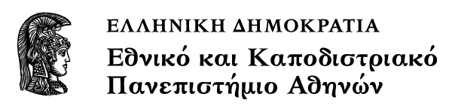

Ζωολογία Ι

Εργαστηριακή Άσκηση : ΜΑΛΑΚΙΑ

Ενότητα 13η: Μαλάκια
Συγγραφέας: Α. Νικολαϊδου
Διδάσκουσα: Α. Νικολαϊδου
Τμήμα ΒΙΟΛΟΓΙΑΣ, Τομέας Ζωολογίας – Θαλάσσιας Βιολογίας

Πίνακας περιεχομένων

1. Συστηματική Κατάταξη (Σχ. 6.1) 4
2. Γενικά Γνωρίσματα 4
2.1 Φύλο Μαλάκια 4
Τα Μαλάκια είναι μία από τις μεγαλύτερες ομάδες ζώων με πραγματικό κοίλωμα. 4
2.1.1 Ομοταξία Ουροβοθριωτά (Σχ. 6.1.1) 6
2.1.2 Ομοταξία Σωληνόγαστροι (Σχ. 6.1.2) 6
2.1.3 Ομοταξία Μονοπλακοφόρα (Σχ. 6.1.3) 6
2.1.4 Ομοταξία Πολυπλακοφόρα (Σχ. 6.1.4) 6
2.1.5 Ομοταξία Σκαφόποδα (Σχ. 6.1.5) 6
2.1.6 Ομοταξία Γαστερόποδα (Σχ. 6.1.7) 7
2.1.7 Ομοταξία Δίθυρα (Πελεκύποδα) (Σχ. 6.1.6) 8
2.1.8 Ομοταξία Κεφαλόποδα (Σχ. 6.1.8) 8
3. Ανατομή Σουπιάς Sepia officinalis 9
3.1 Εξωτερική Μορφολογία (Σχ. 6.2) 9
3.2 Μανδυακή Κοιλότητα (Σχ. 6.3, 6.4) 9
3.3 Πεπτικό Σύστημα 11
3.4 Αναπαραγωγικό Σύστημα (Σχ. 6.5) 11
3.5 Κυκλοφορικό Σύστημα 13
4. Ανατομή Μυδιού Mytilus galloprovincialis 14
5. Γαστερόποδα: Το σαλιγκάρι Helix 16
5.1 Eξωτερική Μορφολογία (Σχ.6.10 και 6.11) 16
5.2 Το ζώο χωρίς το όστρακο (Σχ. 6.12 και 6.13) 17
5.3 Εσωτερική Οργάνωση 19
5.3.1 Πρώτο Στάδιο: τα όργανα της Μανδυακής Κοιλότητας 19
5.3.2 Δεύτερο Στάδιο: τα όργανα της Σπλαχνικής Κοιλότητας (Σχ. 6.16) 20
5.3.3 Το Πεπτικό Σύστημα 21
5.3.4 Το Γεννητικό Σύστημα 22
5.4 Το Όστρακο των Διθύρων: διάκριση αριστερής – δεξιάς θυρίδας 23
5.4.1 Παρατήρηση και Ανατομή του Σαλιγκαριού 23
5.4.2 Ορολογία 24

ΑΣΚΗΣΗ 6^{η}: ΜΑΛΑΚΙΑ

Συγγραφέας: Α. Νικολαίδου

Συστηματική Κατάταξη (Σχ. 6.1)
Φύλο: Μαλάκια (Μοllυsca) 100.000 αρτίγονα είδη

Ομοταξία: Ουροβοθριωτά (Caudofoveata) 70 είδη
Ομοταξία: Σωληνόγαστροι (Solenogastres) 180 είδη
Ομοταξία: Μονοπλοκοφόρα (Μοnοplacορhοra) 6 είδη
Ομοταξία: Πολυπλακοφόρα (Pοlyplacοphοra) 550 είδη
Oμοταξία: Γαστεpόποδα (Gastrοpοda) 80.000 είδη
Υφομοταξία: Προσωβράγχια (Prοsοbranchia) 55.000 είδη
Τάξη: Αρχαιογαστερόποδα
Τάξη: Μεσογαστερόποδα
Τάξη: Νεογαστερόποδα
Υφομοταξία: Οπισθοβράγχια (Οpisthοbranchia) 2.000 είδη
Υφομοταξία: Πνευμονοφόρα (Pulmοnata) 23.000 είδη
Oμοταξία: Σκαφόποδα (Scaphοpοda) 350 είδη
Oμοταξία: Δίθυρα (Βiνalvia) 20.000 είδη
Ομοταξία: Κεφαλόποδα (Cephalοpοda) 650 είδη

Γενικά Γνωρίσματα

Φύλο Μαλάκια

Τα Μαλάκια είναι μία από τις μεγαλύτερες ομάδες ζώων με πραγματικό κοίλωμα.
Το σώμα τους αποτελείται από ένα τμήμα που περιλαμβάνει τα κεφάλι - πόδι και ένα τμήμα με τη σπλαχνική μάζα. Το τμήμα κεφάλι-πόδι περιλαμβάνει τα όργανα πρόσληψης τροφής, κίνησης και αισθητήρια της κεφαλής. Η σπλαχνική μάζα είναι το τμήμα που περιλαμβάνει τα όργανα της πέψης, της κυκλοφορίας, της αναπνοής και της αναπαραγωγής. Το σώμα καλύπτεται από τον προστατευτικό μανδύα, που αποτελεί εκπτύχωση του δέρματος, και εκκρίνει το όστρακο. Ο χώρος ανάμεσα στο μανδύα και στο τοίχωμα του σώματος είναι η μανδυακή κοιλότητα. Η μανδυακή κοιλότητα στεγάζει τα βράγχια (κτενίδια) ή ένα «πνεύμονα».
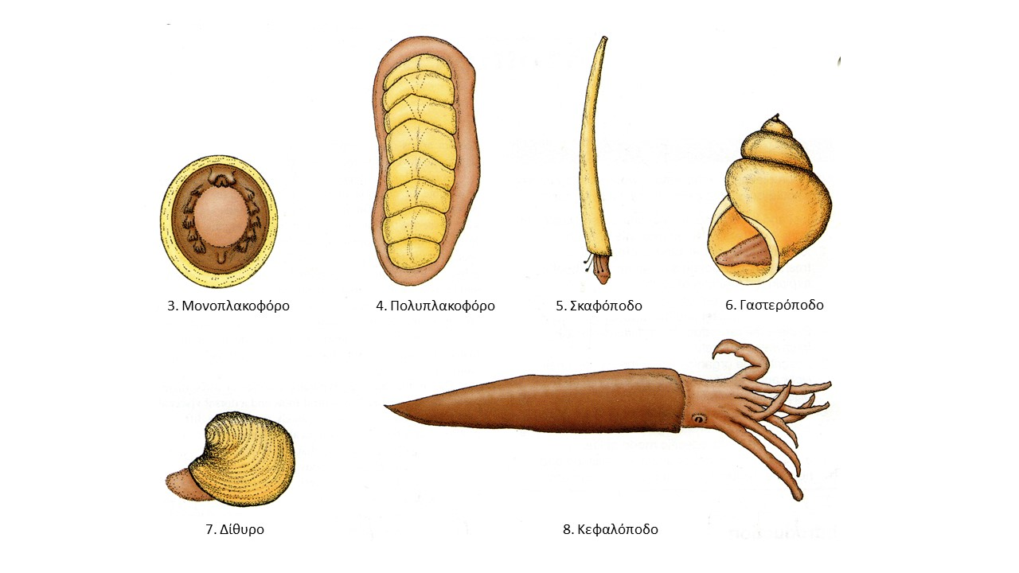
Σχ. 6.1 Μαλάκια
Το όστρακο των Μαλακίων αποτελείται από τρεις στιβάδες.Το περιόστρακο είναι η εξωτερική κεράτινη στιβάδα, αποτελούμενη από μία οργανική ένωση ονομαζόμενη κογχιολίνη. Η μεσαία πρισματική στιβάδα αποτελείται από πυκνά πρίσματα από ανθρακικό ασβέστιο τοποθετημένα σε ένα πρωτεϊνικό υπόβαθρο. Η εσωτερική μαργαριτώδης στιβάδα είναι επίσης ασβεστολιθική και αποτελείται από λεπτά παράλληλα στρώματα κρυσταλλικού ανθρακικού ασβεστίου (αραγωνίτη).
Μια δομή μοναδική για τα Μαλάκια είναι το ξύστρο. Το ξύστρο είναι ένα όργανο σα γλώσσα που προεκβάλλει και ξύνει ή σχίζει, απαντάται δε σε όλα τα Μαλάκια εκτός από τα Δίθυρα και τα περισσότερα Ουροβοθριωτά. Είναι μια μεμβράνη σαν κορδέλα πάνω στην οποία βρίσκονται σειρές από μικροσκοπικά δόντια.
Τα Μαλάκια διαιρούνται σε οκτώ ομοταξίες (Σχ. 6.1).

Ομοταξία Ουροβοθριωτά (Σχ. 6.1.1)
Τα μέλη της ομοταξίας των Ουροβοθριωτών είναι σκωληκόμορφοι θαλάσσιοι οργανισμοί. Δεν φέρουν όστρακο, αλλά το σώμα τους καλύπτεται από ασβεστολιθικά έλυτρα. Ξύστρο υπάρχει, αν και σε μερικά είναι υποπλασμένο. Ως επί το πλείστον διεισδύουν σε μαλακό υπόστρωμα και τοποθετούνται κάθετα, με την ακραία μανδυακή κοιλότητα και τα βράγχια προς τα επάνω. Τρέφονται από μικροοργανισμούς και οργανικά θρύμματα.

Ομοταξία Σωληνόγαστροι (Σχ. 6.1.2)
Οι Σωληνόγαστροι όπως και τα Ουροβοθριωτά είναι θαλάσσιοι, σκωληκό-μορφοι οργανισμοί, χωρίς όστρακο, με ασβεστολιθικά έλυτρα ή βελόνες στο πιδερμίδιο, με υποπλασμένο κεφάλι και χωρίς νεφρίδια. Συνήθως, όμως, οι Σωληνόγαστροι δε διαθέτουν ξύστρο ούτε βράγχια. Το πόδι τους αντιπροσωπεύεται από ένα μεσοκοιλιακό λεπτό αυλάκι. Συχνά ζουν πάνω σε Κνιδόζωα με τα οποία και τρέφονται.

Ομοταξία Μονοπλακοφόρα (Σχ. 6.1.3)
Αυτά τα Μαλάκια είναι μικρά και έχουν χαμηλό , αποστρογγυλευμένο όστρακο και ένα πόδι με το οποίο έρπουν. Μοιάζουν επιφανειακά με πεταλίδες, Το στόμα φέρει το χαρακτηριστικό ξύστρο.

Ομοταξία Πολυπλακοφόρα (Σχ. 6.1.4)
Τα Πολυπλακοφόρα ή χιτώνες είναι πιεσμένα ραχοκοιλιακά και φέρουν οκτώ αρθρωτές ασβεστολιθικές πλάκες που αλληλεπικαλύπτονται. Το κεφάλι και τα αισθητήρια του κεφαλιού είναι υποπλασμένα. Οι χιτώνες προτιμούν βραχώδεις επιφάνειες στις μεσοπαλιρροιακές περιοχές, αν και μερικοί ζουν σε μεγάλα βάθη.

Ομοταξία Σκαφόποδα (Σχ. 6.1.5)
Τα Σκαφόποδα μοιάζουν με χαυλιόδοντες. Το σώμα τους είναι λεπτό, καλυπτόμενο από το μανδύα και ένα σωληνοειδές όστρακο ανοικτό και στα δύο άκρα. Δεν διαθέτουν βράγχια και η αναπνοή γίνεται από το μανδύα. Η τροφή τους αποτελείται κυρίως από οργανικά θρύμματα και Πρωτόζωα που προσλαμβάνουν από το υπόστρωμα. Το στόμα φέρει ξύστρο και περιβάλλεται από συλληπτήριες κεραίες.

Ομοταξία Γαστερόποδα (Σχ. 6.1.7)
Τα Γαστερόποδα είναι η μεγαλύτερη και πιο ποικίλη ομοταξία των Μαλακίων. Το όστρακο, όταν υπάρχει, αποτελείται πάντα από ένα τμήμα (μονόθυρο) και μπορεί να είναι περιελιγμένο ή όχι. Παρουσιάζουν το φαινόμενο της συστροφής, κατά το οποίο το οπίσθιο τμήμα του σώματος στρέφεται αρχικώς κατά 180⁰ και έπειτα κατά 90⁰ έτσι ώστε έτσι η μανδυακή κοιλότητα, που αρχικά βρισκόταν στο οπίσθιο μέρος του σώματος μετακινείται στο πρόσθιο και προς τα επάνω. Διάφοροι βαθμοί αποσυστροφής παρατηρούνται στις υφομοταξίες Οπισθοβράγχια και Πνευμονοφόρα όπου η έδρα ανοίγει στη δεξιά πλευρά ή ακόμα και στην οπίσθια.
Τα Γαστερόποδα είναι κοινά τόσο στη θάλασσα όσο και στη χέρσο ενώ μερικά είναι προσαρμοσμένα σε υφάλμυρα και σε γλυκά νερά.
Τα Γαστερόποδα παρουσιάζουν ποικίλους τρόπους πρόσληψης της τροφής. Η πλειονότητα είναι φυτοφάγα, υπάρχουν όμως και σαρκοφάγα και πτωματοφάγα.
Η ομοταξία των Γαστεροπόδων διαιρείται σε τρεις υφομοταξίες, τα Προσωβράγχια, τα Οπισθοβράγχια και τα Πνευμονοφόρα.

Υφομοταξία: Προσωβράγχια
Στα Προσωβράγχια η μανδυακή κοιλότητα με τα βράγχια βρίσκεται μπροστά ως αποτέλεσμα της συστροφής. Έχουν ένα ζεύγος κεραιών και συχνά το άνοιγμα του οστράκου κλείνει με πώμα.
Αυτή η ομάδα περιλαμβάνει τα περισσότερα θαλάσσια σαλιγκάρια και μερικά Γαστερόποδα της ξηράς και του γλυκού νερού.

Υφομοταξία: Οπισθοβράγχια
Τα Οπισθοβράγχια παρουσιάζουν μερική ή πλήρη αποσυστροφή. Έτσι η έδρα και το βράγχιο (αν υπάρχει) έχουν μετατοπιστεί στη δεξιά πλευρά ή στο πίσω μέρος του σώματος. Το όστρακο, τυπικά, είναι υποπλασμένο ή λείπει.

Υφομοταξία: Πνευμονοφόρα
Τα Πνευμονοφόρα παρουσιάζουν μερική αποσυστροφή και περιλαμβάνουν σαλιγκάρια και γυμνοσαλίγκαρους χερσαίους και αυτά των γλυκών νερών (και μερικές μορφές υφάλμυρων και θαλασσινών νερών). Έχουν χάσει τα προγονικά κτενίδια, αλλά το αγγειοβριθές τοίχωμα του μανδύα έχει μετατραπεί σε πνεύμονα. Τα υδρόβια είδη έχουν ένα ζεύγος μη συσταλτές κεραίες, στη βάση των οποίων υπάρχουν οφθαλμοί. Οι χερσαίες μορφές φέρουν δύο ζεύγη κεραιών, από τις οποίες οι οπίσθιες φέρουν τους οφθαλμούς.

Ομοταξία Δίθυρα (Πελεκύποδα) (Σχ. 6.1.6)
Τα Δίθυρα είναι πλευρικά πεπιεσμένα και τα δύο τμήματα του οστράκου τους (θυρίδες) συγκρατούνται μεταξύ τους με ένα ελαστικό σύνδεσμο που κάνει τις θυρίδες να ανοίγουν κοιλιακά. Αντίθετα από τα Γαστερόποδα δεν έχουν κεφάλι, ούτε ξύστρο και η κεφαλοποίηση είναι πολύ μικρή.
Τα περισσότερα Δίθυρα είναι θαλάσσια αλλά πολλά ζουν σε υφάλμυρα νερά και σε ρυάκια, νερόλακκους και λίμνες.

Ομοταξία Κεφαλόποδα (Σχ. 6.1.8)
Τα Κεφαλόποδα περιλαμβάνουν τα καλαμάρια, τα χταπόδια, τους Ναυτίλους, και τις σουπιές. Το πόδι είναι συγκεντρωμένο στην κεφαλική περιοχή. Έχει τη μορφή ενός χωνιού για να εκτινάσσει νερό από τη μανδυακή κοιλότητα, και το πρόσθιο άκρο του επιμηκύνεται και σχηματίζει μια στεφάνη ή στέμμα βραχιόνων ή κεραιών.
Όστρακο συχνά περιορισμένο ή λείπει. Κεφάλι καλά ανεπτυγμένο με οφθαλμούς.
Όλα είναι θαλάσσια και όλα είναι δραστήριοι θηρευτές.

Ανατομή Σουπιάς Sepia officinalis

Εξωτερική Μορφολογία (Σχ. 6.2)
Τοποθετώντας τη σουπιά με τη ραχιαία πλευρά προς τα πάνω παρατηρούμε τα μάτια, τους 8 περιστοματικούς βραχίονες και τους δύο μακρύτερους συσταλτούς συλληπτήριους βραχίονες με τους μυζητήρες (βεντούζες). Η σπλαχνική μάζα περικλείεται ολόκληρη μέσα στο μανδύα και περιβάλλεται πλευρικά από το πτερυγιακό κράσπεδο, που χρησιμεύει για την αργή μετακίνηση του ζώου.
Το όστρακο είναι εσωτερικό, περιβάλλεται από το μανδύα που το εκκρίνει και δε φαίνεται.
Στην κοιλιακή πλευρά παρατηρούμε το στόμα και πιο πίσω το σίφωνα και τη μανδυακή σχισμή. Νερό μπαίνει στη μανδυακή κοιλότητα από τη μανδυακή σχισμή και βγαίνει από το σίφωνα.
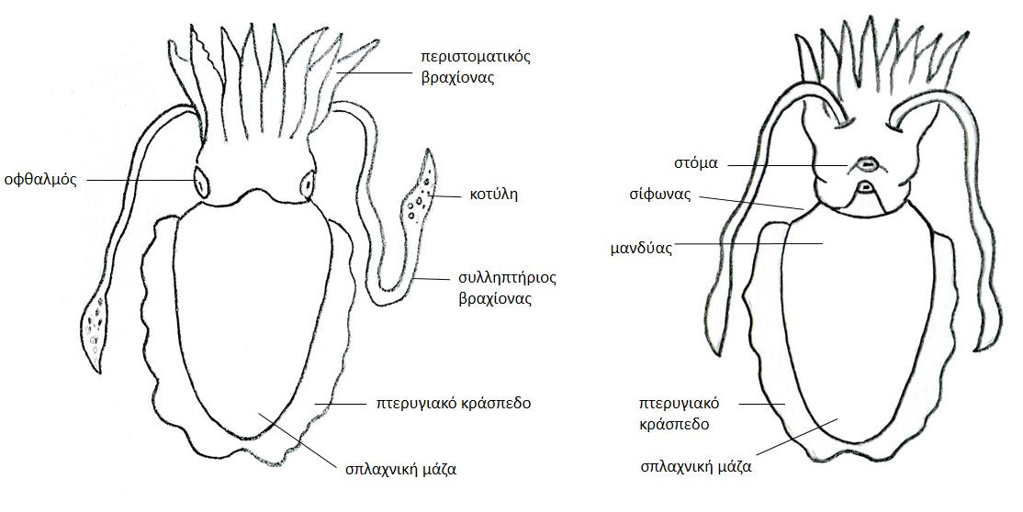
Σχ. 6.2 Εξωτερική μορφολογία της σουπιάς, ραχιαία όψη (αριστερά) και κοιλιακή όψη (δεξιά).

Μανδυακή Κοιλότητα (Σχ. 6.3, 6.4)
Βάζοντας το ψαλίδι στο ένα άκρο της μανδυακής σχισμής κόβουμε το μανδύα και ανοίγουμε τη μανδυακή κοιλότητα. Πάνω στο μανδύα παρατηρούμε δύο χόνδρινες προεξοχές τα κομβία που εφαρμόζουν σε δύο υποδοχές τις κομβιοδόχες που βρίσκονται στη βάση του σίφωνα. Δεξιά και αριστερά στη βάση του σίφωνα, κάτω από τις κομβιοδόχες υπάρχουν δύο ισχυροί προσαγωγοί μύες.
Απομονώνουμε προσεκτικά το μελανηφόρο σάκο, τον αφαιρούμε και ξεπλένουμε το παρασκεύασμα.
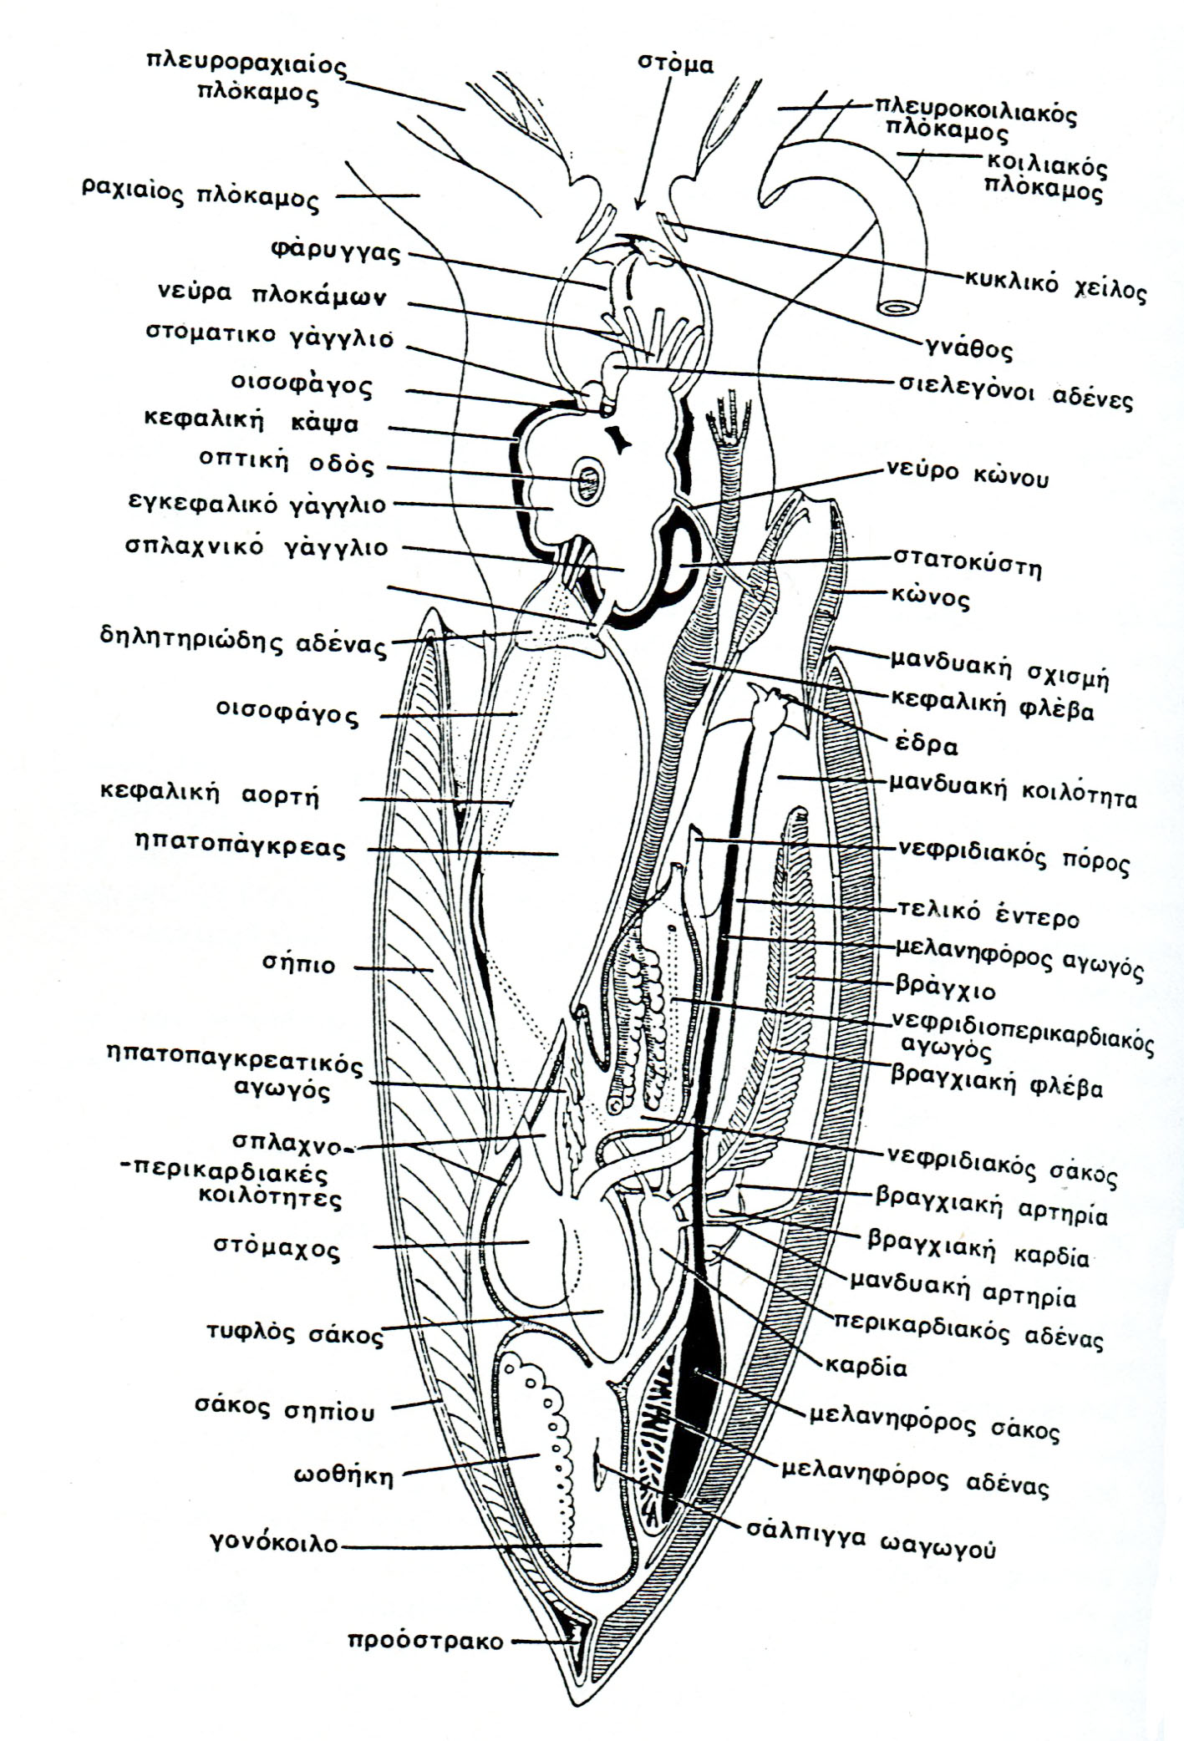
Διακρίνουμε το έντερο που καταλήγει στην έδρα. Δεξιά και αριστερά του υπάρχουν δύο θηλές στα άκρα των οποίων ανοίγουν οι νεφριδιοπόροι. Ο γεννητικός πόρος βρίσκεται στα αριστερά (δεξιά όπως κοιτάμε το παρασκεύασμα). Δεξιά και αριστερά από το σίφωνα πάνω στο μανδύα φαίνονται δύο μεγάλα αστεροειδή γάγγλια.
Σχ. 6. 3 Εσωτερική οργάνωση της σουπίας Sepia officinalis.
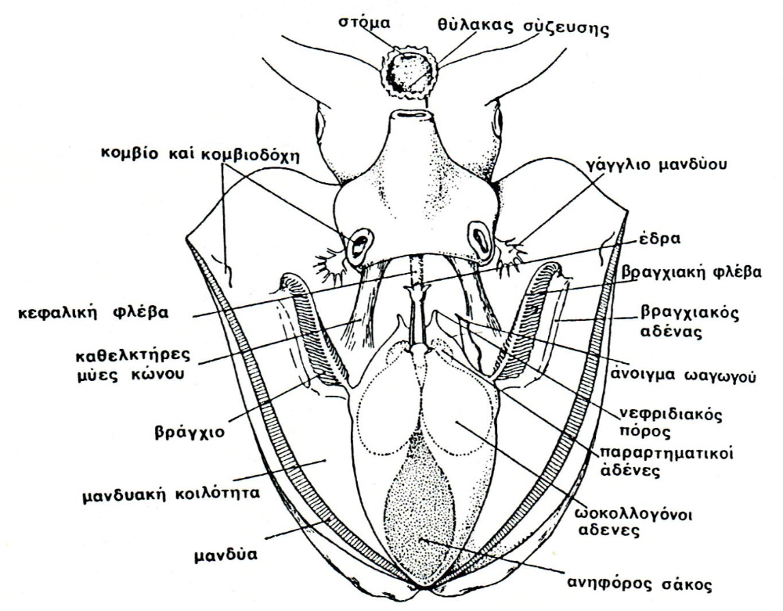
Σχ. 6. 4 Μανδυακή κοιλότητα της σουπιάς.

Πεπτικό Σύστημα
Το στόμα ανοίγει ανάμεσα στις κεραίες και περιβάλλεται από τη χειλική πτυχή. Η στοματική κοιλότητα φέρει γλώσσα, ξύστρο και ένα ζεύγος σιαγόνων σα ράμφος. Στη στοματική κοιλότητα εκβάλλουν δύο ζεύγη σιελογόνων αδένων.
Ο οισοφάγος είναι μακρύς και καταλήγει σε ογκώδες στομάχι. Το στομάχι έχει ένα τυφλό τμήμα που δέχεται στο πλησιέστερο άκρο του δύο αγωγούς από το ηπατοπάγκρεας. Το ηπατοπάγκρεας αποτελείται από δύο ογκώδεις συμμετρικούς λοβούς.

Αναπαραγωγικό Σύστημα (Σχ. 6.5)
Οι σουπιές είναι ζώα γονοχωριστικά. Η γεννητική κοιλότητα στα θηλυκά άτομα περιέχει την ωοθήκη όπου παράγονται τα ωάρια. Τα ωάρια ελευθερώνονται στη γεννητική κοιλότητα και από εκεί αποβάλλονται μέσω κοντού ωαγωγού και του γεννητικού πόρου στη μανδυακή κοιλότητα. Δύο αδένες, οι λευκωματογόνοι αδένες, που βρίσκονται κοντά στο τέλος του ωαγωγού, εκκρίνουν ωαλβουμίνη που περιβάλλει τα αυγά. Στο θηλυκό αναπαραγωγικό σύστημα ανήκουν ακόμη δύο μεγάλοι λευκοί αδένες, οι ωοκολλαγόνοι αδένες ή αδένες του Needham και δύο κόκκινοι αδένες οι παραρτηματικοί. Από τους αδένες αυτούς εκκρίνεται το υλικό που δίνει το περίβλημα των αυγών.

Σχ. 6.5β Αρσενικό αναπαραγωγικό σύστημα σουπιάς
Σχ. 6.5α Θηλυκό αναπαραγωγικό σύστημα σουπιάς
Το αρσενικό γεννητικό σύστημα περιλαμβάνει σφαιρικό όρχη, εσπειραμμένο σπερματαγωγό, σπερματοκύστη, σπερματοφόρο σάκκο, προστάτη αδένα και βλεννώδη αδένα. Το σπερματικό υλικό συγκεντρώνεται στη σπερματοκύστη όπου δέχεται υλικό από τον προστάτη και βλεννώδη αδένα και εγκλείεται σε σπερματοφόρα. Αυτά αποθηκεύονται στο σπερματοφόρο σάκκο μέχρι να μεταφερθούν στη μανδυακή κοιλότητα του θηλυκού.

Κυκλοφορικό Σύστημα
Το κυκλοφορικό σύστημα είναι κλειστό και ανταποκρίνεται δομικά και λειτουργικά στον υψηλό μεταβολικό ρυθμό του ζώου. Το μη οξυγονωμένο αίμα από όλα τα μέρη του σώματος φθάνει μέσω των φλεβών στις βραγχιακές καρδιές όπου αυξάνεται η πίεσή του. Ακολούθως, περνά μέσα από τα βράγχια, οξυγονώνεται, και μέσω των δύο καρδιακών κόλπων διοχετεύεται στην καρδιακή κοιλία.. Από εκεί το αίμα οδηγείται στις αορτές και τελικώς με μικρότερα αγγεία φθάνει σε όλο το σώμα.

Ανατομή Μυδιού Mytilus galloprovincialis

Προσανατολίστε το μύδι σύμφωνα με το Σχήμα 6.7
Αφαιρέστε τη δεξιά θυρίδα αφού ξεκολλήσετε το μανδύα από το όστρακο. Κόψτε τους προσαγωγούς μυς και το μυ του ποδιού στο σημείο που συνδέονται με το όστρακο και ανοίξτε το όστρακο ώσπου να σπάσει ο ελαστικός σύνδεσμος. Παρατηρήστε τα μέρη το σώματος. (Σχ. 6.8). Σπάστε το όστρακο για να δείτε το σχετικό πάχος των τριών στιβάδων του.
Κόψτε και αφαιρέστε το ελεύθερο τμήμα της δεξιάς πτυχής του μανδύα για να ανοίξετε τη μανδυακή κοιλότητα. Ο πιο εμφανής σχηματισμός είναι το βράγχιο (κτενίδιο). Παρατηρείστε πώς είναι αναδιπλωμένο και πως χωρίζεται η μανδυακή κοιλότητα σε ανώτερο και κατώτερο θάλαμο. (Σχ. 6.9).
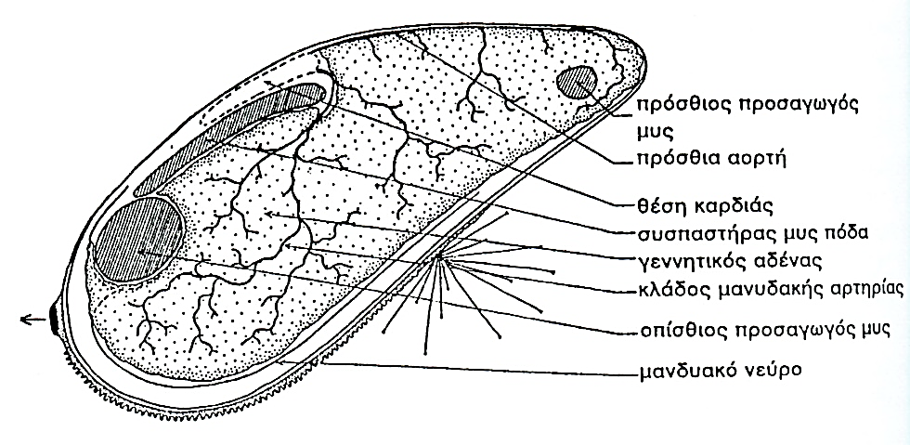
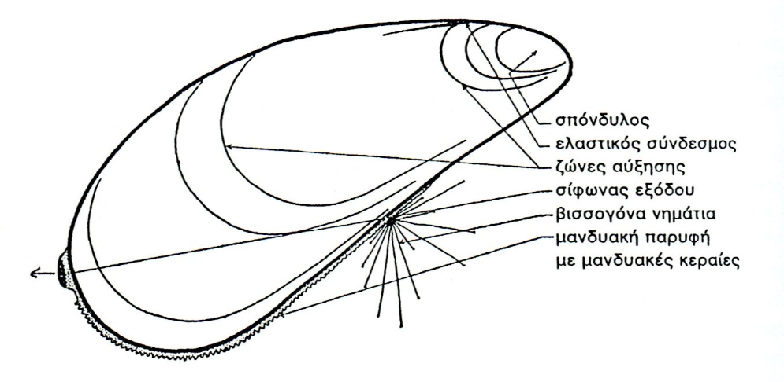
Αφαιρέστε τη λεπτή μεμβράνη που σκεπάζει τη ραχιαία πλευρά της σπλαχνικής μάζας και απομακρύνετε τον ιστό της γονάδας. (Σχ. 6.10).
Σχ. 6.6 Εξωτερική μορφολογία μυδιού με το όστρακο.
Σχ. 6.7 Εξωτερική μορφολογία μυδιού χωρίς το όστρακο.
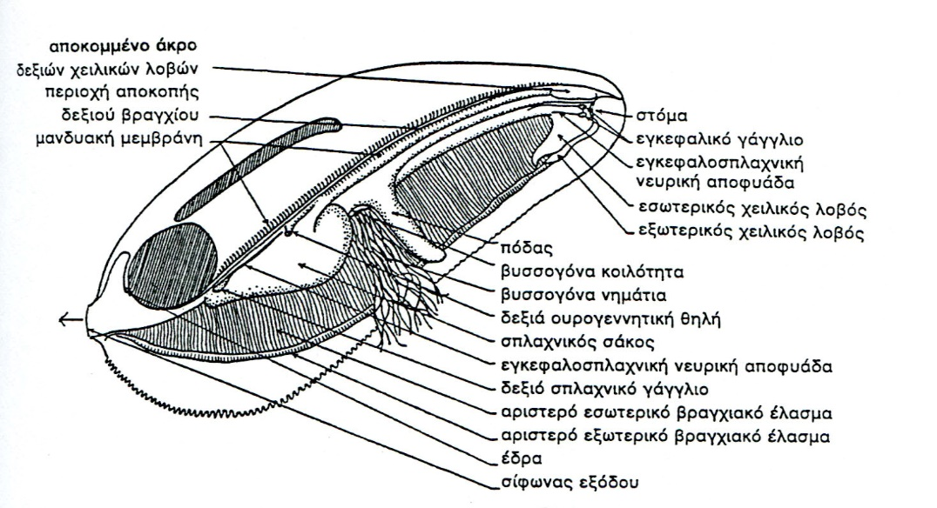
Σχ. 6.8 Μανδυακή κοιλότητα όπως φαίνεται από τη δεξιά πλευρά, αφού αφαιρεθεί ο δεξιός μανδυακός λοβός, το δεξί κτενίδιο και οι δεξιοί στοματικοί λοβοί.
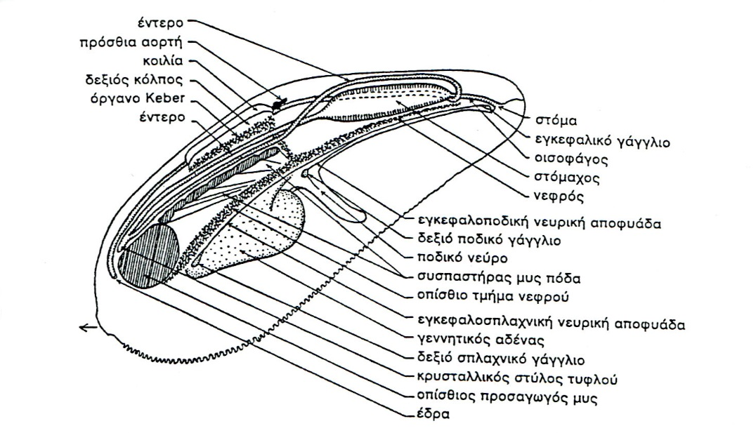
Σχ. 6.9 Γενική ανατομή του μυδιού όπως φαίνεται από τη δεξιά πλευρά.

Γαστερόποδα: Το σαλιγκάρι Helix

Eξωτερική Μορφολογία (Σχ.6.10 και 6.11)
Το σώμα του σαλιγκαριού αποτελείται από τρία βασικά τμήματα: το κεφάλι, το πόδι και τη σπλαχνική μάζα.
Το κεφάλι φέρει δύο ζεύγη κεραιών. Οι πρόσθιες κεραίες είναι πιο κοντές και αποτελούν όργανα αφής. Οι οπίσθιες κεραίες φέρουν στο άκρο τους τα μάτια. Στο εσωτερικό τους διακρίνεται σκουρόχρωμο το οπτικό νεύρο. Στο πρόσθιο-κοιλιακό άκρο του κεφαλιού βρίσκεται το στόμα. Μέσα στο στόμα και προς το επάνω μέρος του διακρίνεται μια κεράτινη καφέ σιαγώνα. Στη δεξιά πλευρά του κεφαλιού, πίσω από τις κεραίες, διακρίνεται ο γεννητικός πόρος. Το σαλιγκάρι είναι ερμαφρόδιτο.
Το πόδι είναι μυώδης σχηματισμός χαρακτηριστικός των Μαλακίων. Η κατώτερη επιφάνειά του με την οποία το ζώο έρπει στο υπόστρωμα αποτελεί το πέλμα.
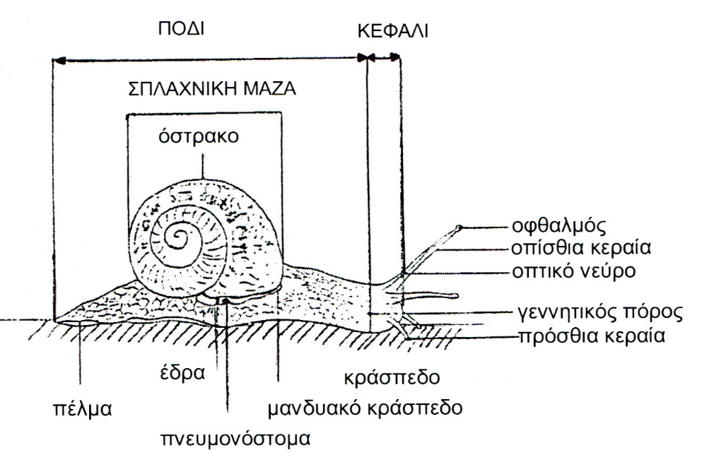
Η σπλαχνική μάζα περιλαμβάνει όλα τα εσωτερικά συστήματα: πεπτικό, κυκλοφορικό, γεννητικό, απεκκριτικό και αναπνευστικό. Σχηματίζει ένα ελικοειδή σάκκο που δε φαίνεται εξωτερικά γιατί καλύπτεται από το όστρακο. Μόνο το χείλος του μανδύα, το μανδυακό κράσπεδο, φαίνεται γύρω από το άνοιγμα του οστράκου. Στη δεξιά πλευρά του ζώου κάτω από το μανδυακό κράσπεδο διακρίνεται η οπή που συνδέει τη μανδυακή κοιλότητα με το εξωτερικό περιβάλλον και ονομάζεται πνευμονόστομα. Δίπλα στο άνοιγμα αυτό βρίσκεται η έδρα και η έξοδος του απεκκριτικού συστήματος που όμως δεν διακρίνονται εύκολα.
Σχ. 6.10 Εξωτερική όψη από δεξιά.

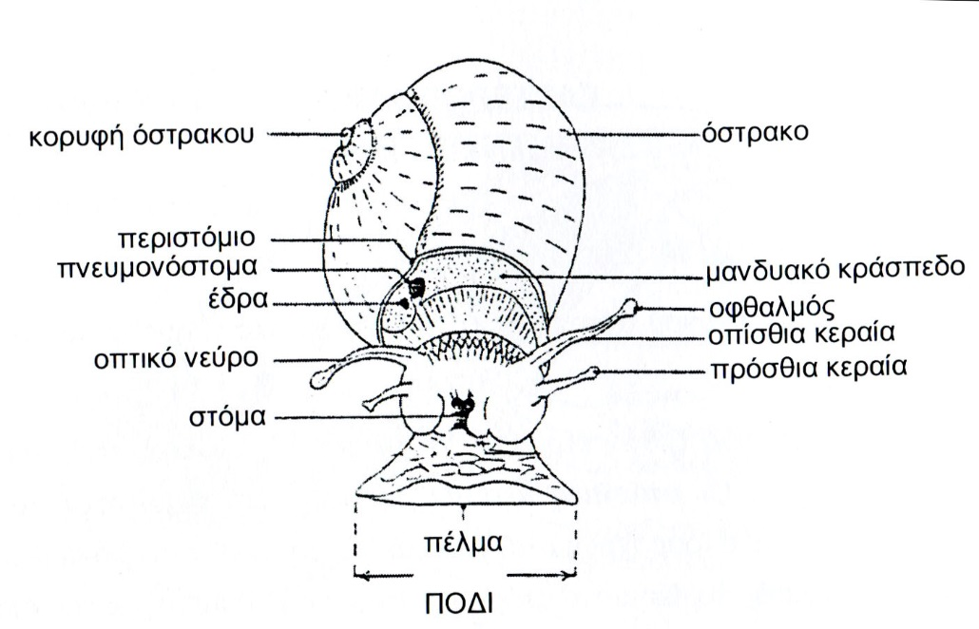
Σχ. 6.10 Έξωτερική όψη από δεξιά
Σχ. 6.11 Εξωτερική όψη από εμπρός.

Το ζώο χωρίς το όστρακο (Σχ. 6.12 και 6.13)
Για να αφαιρέσετε το όστρακο κόψτε το με ένα ισχυρό ψαλίδι ακολουθώντας τη ραφή, από το άνοιγμα μέχρι την κορυφή. Την τελευταία σπείρα αφαιρέστε την με μία λαβίδα. Αφού αφαιρεθούν τα σπασμένα κομμάτια δε μένει παρά ο κεντρικός άξονας του οστράκου, ο στυλίσκος, που περιβάλλεται από μια δεσμίδα ισχυρών μυικών ινών. Είναι ο μυς του στυλίσκου που συνδέει το ζώο με το όστρακό του. (Μπορείτε να τον διακρίνετε γιατί έχει χρώμα λευκό που ιριδίζει ελαφρά.) Απομακρύνετε την κολονοειδή στήλη κόβοντας τον μυ κοντά στην κορυφή. Στη φάση αυτή μπορείτε να παρατηρήσετε ορισμένα όργανα.
Η πρώτη σπείρα αντιστοιχεί στη μανδυακή κοιλότητα που έχει ρόλο αναπνευστικό και αποτελεί τον πνεύμονα. Το ανώτερο τοίχωμά της αντιστοιχεί στο μανδύα των άλλων Μαλακίων. Είναι λεπτός και διαφανής και επάνω του διακρίνονται τα αιμοφόρα αγγεία. Ο πνεύμονας κλείνει από εμπρός με το μανδυακό κράσπεδο, το οποίο εκκρίνει το όστρακο, και επικοινωνεί με το εξωτερικό περιβάλλον μόνο με το πνευμονόστομα.
Η καρδιά βρίσκεται πίσω και πάνω από τον πνεύμονα. Περιλαμβάνει ένα κόλπο και μία κοιλία και περιβάλλεται από το περικάρδιο.
Στα δεξιά της καρδιάς βρίσκεται ένας μεγάλος τριγωνικός νεφρός ή όργανο του Bojanus. Ο νεφριδιακός αγωγός πηγαίνει παράλληλα με το ορθό του εντέρου και ανοίγει στο εξωτερικό περιβάλλον δίπλα στην έδρα.

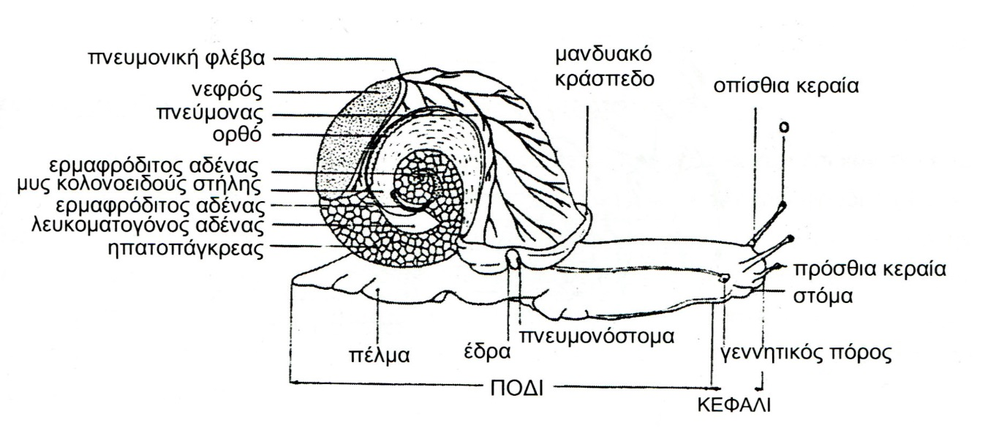
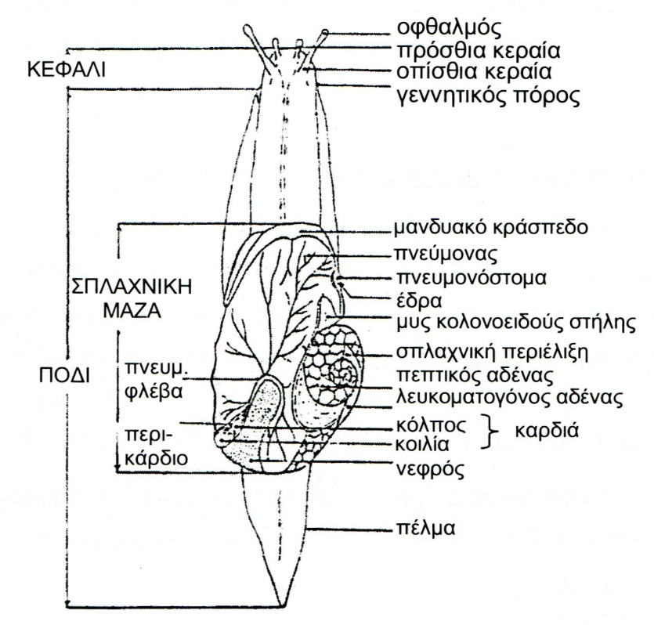
Σχ. 6.13 Πλευρική όψη χωρίς το όστρακο.
Σχ. 6.12 Ραχιαία όψη χωρίς το όστρακο.

Το υπόλοιπο εσπειραμένο τμήμα της σπλαχνικής μάζας καταλαμβάνεται από ένα μεγάλο πεπτικό αδένα ή ηπατοπάγκρεας, χρώματος καφέ. Πάνω σ΄αυτόν διακρίνεται ο ασπροκίτρινος λευκωματογόνος αδένας και προς τα έξω ένας πολύ εσπειραμένος αγωγός, ο ερμαφρόδιτος αγωγός.

Εσωτερική Οργάνωση
Η ανατομή του σαλιγκαριού είναι πολύ λεπτή. Γίνεται σε δύο στάδια. Στο πρώτο παρατηρούνται τα όργανα της μανδυακής κοιλότητας και στο δεύτερο τα όργανα της σπλαχνικής κοιλότητας.

Πρώτο Στάδιο: τα όργανα της Μανδυακής Κοιλότητας
Τοποθετήστε το σαλιγκάρι στη φυσική του θέση με το πέλμα στη λεκάνη ανατομίας και το κεφάλι προς τα εμπρός. Στερεώστε το στη θέση αυτή με δύο καρφίτσες που θα τοποθετήσετε στο εμπρός και πίσω άκρο του ποδιού. Βάλτε το ένα άκρο λεπτού ψαλιδιού μέσα στο πνευμονόστομα και κόψτε το τοίχωμα του πνεύμονα στη βάση του, κάτω από το μανδυακό κράσπεδο μέχρι περίπου το ύψος της καρδιάς.(Τομή 1, Σχ. 6.14). Ανασηκώστε, απλώστε και στερεώστε το κομμάτι του μανδύα που κόψατε στη δεξιά πλευρά του ζώου.
Παρατηρήστε τα αιμοφόρα αγγεία πάνω στο μανδύα, το νεφριδιακό αγωγό και το ορθό τμήμα του εντέρου. Φαίνεται ακόμη η καρδιά και ο νεφρός (Σχ. 6.15).
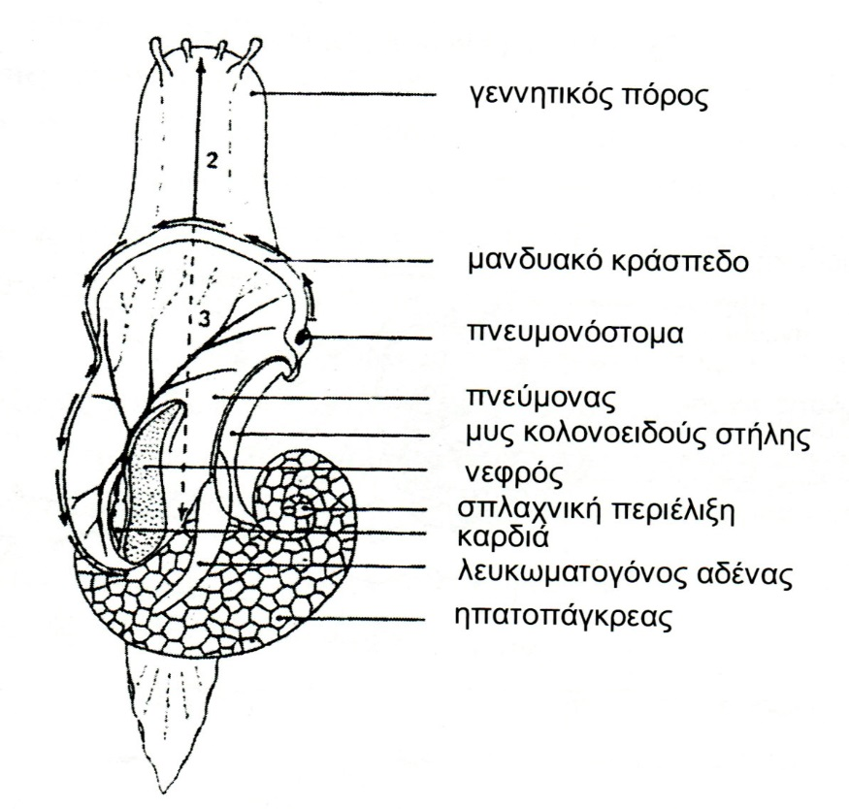
Σχ. 6.14 Θέση τομών.

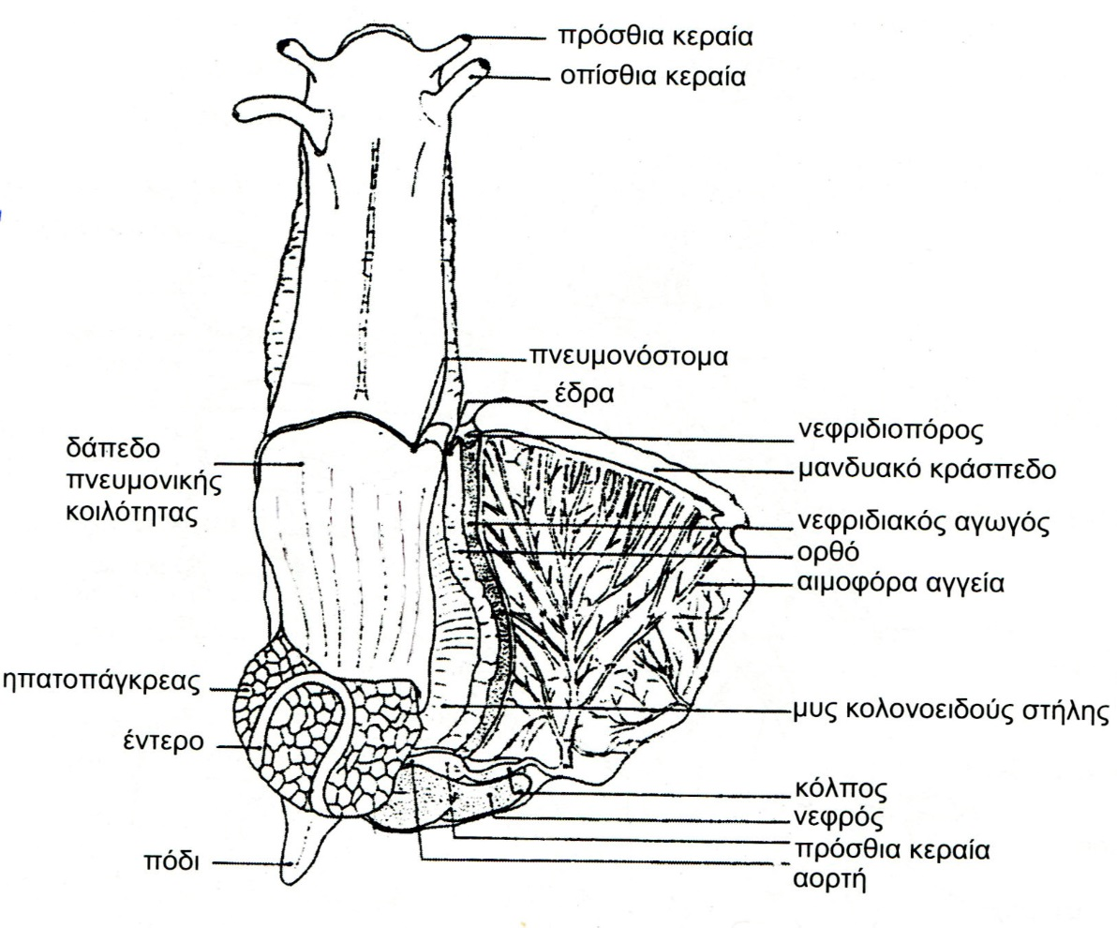
Σχ. 6. 15 Όργανα της μανδυακής κοιλότητας

Δεύτερο Στάδιο: τα όργανα της Σπλαχνικής Κοιλότητας (Σχ. 6.16)
Για να ξετυλίξετε τη σπλαχνική μάζα, την πιάνετε με το αριστερό χέρι και κάνετε με το νυστέρι μικρές τομές στο μυ του στυλίσκου. (Προσοχή να μη κόψετε τον ερμαφρόδιτο αδένα). Κάνετε μία τομή στο μυικό τοίχωμα του ζώου κατά μήκος του ραχιαίου άξονα, κατ΄ αρχήν από το μανδυακό κράσπεδο προς το άκρο του κεφαλιού (Τομή 2, Σχ. 6.14) και ύστερα προς τα πίσω μέχρι τη βάση του ηπατοπαγκρέατος (Τομή 3, Σχ. 6.14). Σκίστε προσεκτικά με μία λαβίδα την μεμβράνη που περιβάλλει η σπλαχνική μάζα ώστε να ελευθερώσετε το ηπατοπάγκρεας και τον λευκωματογόνο αδένα.
Αποκαλύψτε τη σπερματοθήκη, ένα σφαιρικό όργανο, που βρίσκεται ανάμεσα στο ηπατοπάγκρεας, κοντά στην καρδιά. Η σπερματοθήκη συνδέεται με το υπόλοιπο γεννητικό σύστημα μόνο με έναν αγωγό, τον σπερματοθηκικό αγωγό, που δεν πρέπει να κόψετε. Στην άκρη του εσπειραμένου ερμαφρόδιτου αγωγού βρίσκεται ο ερμαφρόδιτος αδένας.
Αφαιρέστε τις διάφορες λεπτές συνδετικές μεμβράνες και απομονώστε στα αριστερά τον καφε-κόκκινο πεπτικό σωλήνα και στα δεξιά το ασπριδερό γεννητικό σύστημα.

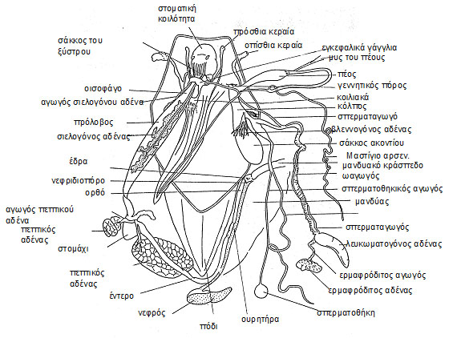
Σχ. 6. 16 Εσωτερική οργάνωση σαλιγκαριού.

Το Πεπτικό Σύστημα
Το πεπτικό σύστημα έχει σχήμα U. Το στόμα και η έδρα ανοίγουν έξω από το όστρακο πολύ κοντά το ένα στο άλλο. Στο πεπτικό σύστημα ανήκουν: Το στόμα , σαν σχισμή, η στοματική κοιλότητα, μέσα στην οποία βρίσκεται η σιαγώνα, το χόνδρινο οδοντοφόρο και το χιτινώδες ξύστρο. (Στο τέλος της ανατομής βγάλτε και παρατηρήστε τη σιαγώνα κάτω από το στερεοσκόπιο και το ξύστρο κάτω από το μικροσκόπιο).
Ο οισοφάγος, το πρώτο τμήμα του πεπτικού σωλήνα. Διασχίζει ένα δακτύλιο από νεύρα που αποτελούν τον περιοισοφαγικό κλοιό.
Ο πρόλοβος, μεγάλη διεύρυνση στη συνέχεια του οισοφάγου. Πάνω σ΄αυτόν διακρίνονται ένα ζευγάρι σιελογόνων αδένων, χρώματος κιτρινόλευκου, και οι αγωγοί τους που καταλήγουν στη στοματική κοιλότητα.
Το στομάχι, πολύ ελαττωμένο, δεν διακρίνεται εύκολα ανάμεσα στους λοβούς του πεπτικού αδένα.

Το Γεννητικό Σύστημα
Τα σαλιγκάρια είναι ερμαφρόδιτα και παρουσιάζουν πρωτανδρία. Δηλαδή ωριμάζουν πρώτα οι αρσενικοί γαμέτες. Έτσι αποφεύγεται η αυτογονιμοποίηση.
Στο Γεννητικό Σύστημα περιλαμβάνονται:
- ο ερμαφρόδιτος αδένας (δεν ξεχωρίζει εύκολα από το ηπατοπάγκρεας).
- ο λευκωματογόνος αδένας.
- ο ερμαφρόδιτος αγωγός.
- ο θάλαμος γονιμοποίησης (δεν διακρίνεται).
- ο ωαγωγός (πλατύς και δαντελωτός).
- ο σπερματαγωγός, λεπτός και λείος, αρχικά συμβαδίζει με τον ωαγωγό.
- το πέος .
- το μαστίγιο, πολύ λεπτή και μακριά προεκβολή του πέους.
- η σπερματοθήκη.
- ο σπερματοθηκικός αγωγός.
- ο βλεννογόνος αδένας, διακλαδιζόμενος, με τη μορφή δένδρων.
- ο σάκκος του ακοντίου, λευκός και σκληρός σχηματισμός

Το Όστρακο των Διθύρων: διάκριση αριστερής – δεξιάς θυρίδας
Κρατώντας το όστρακο με το σπόνδυλο προς τα πάνω, έχουμε τη δεξιά θυρίδα στο δεξί μας χέρι όταν:
l) ο εξωτερικός σύνδεσμος βρίσκεται ανάμεσα σε μας και τον σπόνδυλο
ή 2) το άνοιγμα της μανδυακής εγκόλπωσης βρίσκεται προς το μέρoς μας
ή 3) το κέντρο του μοναδικού μυϊκού αποτυπώματος στα Μονομυάρια βρίσκεται προς το μέρος μας.
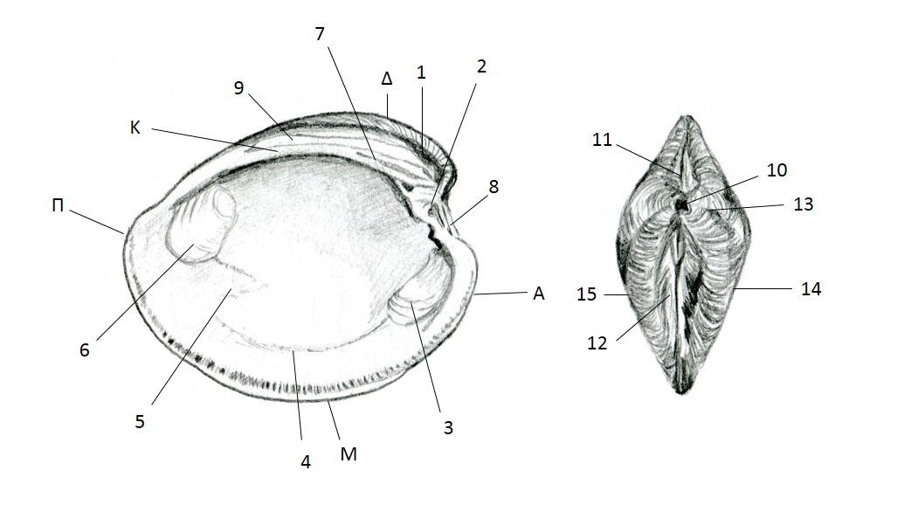
Σχ. 6. 17 Το όστρακο των Διθύρων.

Παρατήρηση και Ανατομή του Σαλιγκαριού
A. Παρατήρηση της εξωτερικής μορφολογίας του σαλιγκαριού με το όστρακο
Β. Παρατήρηση της εξωτερικής μορφολογίας χωρίς το όστρακο.
Γ. Ανατομή του σαλιγκαριού. Παρατήρηση οργάνων της μανδυακής κοιλότητας.
Δ. Παρατήρηση των οργάνων της σπλαχνικής κοιλότητας.
Ε. Αφαίρεση και παρατήρηση της σιαγώνας.
ΣΤ. Αφαίρεση και παρατήρηση στο μικροσκόπιο του ξύστρου.

Ορολογία
adductor muscle scar, αποτυπώματα προσαγωγών μυών
beak : άκρο σπονδύλου
bivalves: Δίθυρα, Ελασματοβράγχα
cardinal teeth : καρδινάλια δόντια
chοndrοphοre : χονδροφόρος
crenulate : oδοντωτό
crucifοrm muscle scars : αποτυπώματα σταυροειδών μυών
escutcheοn : άλως
hinge : κλείθρο
lateral teeth : πλευρικά δόντια
ligament : ελαστικός σύνδεσμος
lunule : μηνίσκος
pallial line : μανδυακή γραμμή
pallial sinus : μανδυακή εγκόλπωση
taxοdοnt: ταξόδοντο
umbο :σπόνδυλος
umbonal reflexion: ανάκλαση των σπονδύλων.

ΚΛEΙΔΑ ΠΡΟΣΔΙΟΡΙΣΜΟΥ ΔΙΘΥΡΩΝ

1. Κλείθρο ταξόδοντο, δηλ. με πολλά εναλλασσόμενα δόντια καί υποδοχές (Σχ. 6.18, 6.19) ------ 2
- Κλείθρο όχι ταξόδοντο ------------------------------------------------------------------------------------------ 3

2. Eλαστικός σύνδεσμος εσωτερικός, σε ένα μικρό τριγωνικό αυλάκι κάτω από το σπόνδυλο, που χωρίζει μια μπροστινή και μία πίσω σειρά με μικρά μυτερά δόντια.
Σπόνδυλοι πολύ κοντά. Καθόλου καρδινάλιος περιοχή (Σχ. 6.18) ----------------------- ΝUCULACEA
- Ελαστικός σύνδεσμος εξωτερικός μπροστά και πίσω από τους σπονδύλους, κατά πλάτoς μιας φαρδειάς ή στενής καρδιναλίου περιοχής. Τα δόντια βρίσκονται κατά μήκος της γραμμής του κλείθρoυ. Σπόνδυλoι απομακρυσμένοι ή κοντά (Σχ. 6.19) ------------------------------- ARCACEA (α,β)
α. Οστρακo ισόπλευρο ------------------------------------------------------------------------- Glycymeris
β. Όστρακο ανισόπλευρο ----------------------------------------------------------------------- Αrca

3. H γραμμή του κλείθρου πάνω από τους σπονδύλους σχηματίζει πλευρικές προεξοχές ή ωτία. Ενα μυϊκό αποτύπωμα μόνο. Σύνδεσμος εσωτερικός, προσκολλημένoς σε μία τριγωνική περιoχή κάτω από τους σπονδύλους. Όστρακο έντονα χρωματισμένο. (Σχ. 6.20) ------------ -------- ΡECTINACEA (α,β,γ)
α. Μια θυρίδα επίπεδη, άλλη κυρτή. Ωτία ίσα ----------------------------------------------- Ρecten
β. Δύο θυρίδες κυρτές. Άνισα ωτία ------------------------------------------------------------- Chlamys
γ. Όστρακο με λίγο ανεπτυγμένα ωτία, συνήθως λευκό ---------------------------------- Lima
- H γραμμή του κλείθρου χωρίς ωτία. Ένα, δύο ή σπάνια τρία μυϊκά αποτυπώματα –-------- 4

4. H πίσω περιοχή του οστράκου σχηματίζει μία προέκταση από μόνη της. (Σχ. 6.21) -------------------------------------------------------------------------------------------------------------------------- PΟRΟMYA
- H πίσω περιοχή του οστράκου χωρίς πρoέκταση ---------------------------------------------------- 5

5. Κάθε θυρίδα με ένα μυϊκό αποτύπωμα μόνο. Οστρακο ανισόθυρο ---------------------------- 6
- Κάθε θυρίδα με δύο (σπάνια τρία) μυϊκά αποτυπώματα. Οστρακο ισόθυρο ή ανισόθυρο ----------------------------------------------------------------------------------------------------------------------------------- 7

6. Δεξιά θυρίδα με μια τρύπα. Και οι δύο θυρίδες συχνά παίρνουν το σχήμα του αντικειμένoυ στο οποίο βρίσκεται ή δεξιά. H μια θυρίδα πάντα εύθραυστη. Εσωτερικό των θυρίδων λείο. (Σχ. 6.22 Β) ---------------------------------------------------------------------------------------------------------------- ANΟMIACEA
- Καμμιά θυρίδα με τρύπα. Το ζώο προσκολλάται στο υπόστρωμα με την αριστερή θυρίδα. Και οι δύο θυρίδες παχειές και συμπαγείς (Σχ. 6.22Α) ----------------------------------------------- ΟSTREACEA

7. Ο σύνδεσμος πολύ ελαττωμένος, πάντα εσωτερικός και συχνά προσκολλημένος σε μια εξέχουσα χονδροφόρο. Αληθινά δόντια λείπουν. Η γραμμή του κλείθρου πάνω από τους σπονδύλους, στρέφεται συχνά προς τα πίσω σαν ανάκλαση του σπονδύλου (Σχ. 6.23) --------------------------------------------------------------------------------------------------------------------------------------- ΡHΟLADACEA
- Σύνδεσμος πάντα καλά ανεπτυγμένος, εσωτερικός ή εξωτερικός. Γραμμή κλείθρoυ με ή χωρίς δόντια, χωρίς ανακλάσεις των σπονδύλων ---------------------------------------------------------- 8

8. Γραμμή κλείθρου χωρίς δόντια ή χονδροφόρο ---------------------------------------------------- 9
- Γραμμή κλείθρου με δόντια ή χονδροφόρο ή με δόντια καί χωρίς χονδροφόρο ή με χονδροφόρο χωρίς δόντια ----------------------------------------------------------------------------------------------- 12

9. Σύνδεσμος εξωτερικός. Οι σπόνδυλοι στο μπροστινό άκρο ή κοντύτερα προς αυτό παρά προς το μέσον. Μυϊκά αποτυπώματα δεν φαίνονται πάντα ----------------------------------------------- 10
- Σύνδεσμος εξωτερικός. Σπόνδυλοι κοντύτερα στο μέσο . Μυϊκά αποτυπώματα πάντα δυσδιάκριτα. (Σχ. 6.24) ------------------------------------------------------------------ LUCINACEA (4 είδη Τhyasiridae).

10.Οστρακο με φανερό εμπρόσθιο - κοιλιακό άνοιγμα. --------------------------------------------- 11
- Όστρακο χωρίς φανερό εμπρόσθιο-κοιλιακό άνοιγμα. Γραμμή μανδύα χωρίς εγκόλπωση. (Σχ. 6.25) ---------------------------------------------------------------------------- ΜYTILACEA (εκτός 2 ειδών Crenella).

11.Οστρακο σαν βεντάλια κανονικά τριγωνικό σε περίγραμμα. Μπροστινό μυϊκό αποτύπωμα σχεδόν στο κέντρο της κάθε θυρίδας. (Σχ. 6.26) ------------------------------------- ΡTERIACEA (οικ. Ρinnidae).
- Όστρακο όχι σαν βεντάλια αλλά ακανόνιστα τριγωνικό σε περίγραμμα. Πίσω μυϊκό αποτύπωμα κοντά στη ραχιαία γραμμή, όχι στο κέντρο των θυρίδων -------------------- GASTRΟCHAENACEA.

12.H γραμμή του μανδύα αντιπροσωπεύεται από μια σειρά μικρών ξέχωρων μυϊκών αποτυπωμάτων. 'Όστρακο ανισόθυρο. Δεξιά θυρίδα επίπεδη, αριστερή κυρτή. Σύνδεσμος εσωτερικός. (Σχ. 6.27) ------------------------------------------------------------------------------ ΡANDΟRACEA (2 είδη Ρandοridae).
- Γραμμή μανδύα ως επί το πλείστον κανονική ή κομμένη σε μυϊκά αποτυπώματα, αλλά κι αν συμβαίνει αυτό όχι σε σχέση με επίπεδo κυρτό όστρακο. Σύνδεσμος εσωτερικός και/ ή εξωτερικός ----------------------------------------------------------------------------------------------------------------- 13

13.Μανδυακό αποτύπωμα με εγκόλπωση. Σπάνια ή μανδυακή εγκόλπωση είναι μικρή και δεν φαίνεται ----------------------------------------------------------------------------------------------------------------- 14
- Μανδυακό αποτύπωμα χωρίς μανδυακή εγκόλπωση ------------------------------------------ 23

14.Ελαστικός σύνδεσμος εντελώς εξωτερικός. Κανένα εσωτερικό στοιχείο ή χονδροφόρος παρόν --------------------------------------------------------------------------------------------------------------------- 15
- Ελαστικός σύνδεσμος εσωτερικός ή εσωτερικός και εξωτερικός. Το εσωτερικό στoιχείο σε χσνδροφόρο. --------------------------------------------------------------------------------------------- 18

15.Ο σύνδεσμος αρχίζει καi τελειώνει κοντύτερα στo μπροστινό περιθώριο παρά προς το μέσον. Σπόνδυλοι και δόντια στο μπροστινό περιθώριο. 'Όστρακο μακρόστενο, ορθογώνιο σε περίγραμμα, τουλάχιστον 4,5 φορές μακρύτερο απ' ότι φαρδύ. Μπροστινό μυϊκό αποτύπωμα μεγαλύτερο από το πίσω. (Σχ. 6.28) ------------------------------------------------------------------------------------ SOLENACEA.
- Ο σύνδεσμος αρχίζει και τελειώνει κοντύτερα στο μέσο απ' ότι στο μπροστινό περιθώριο. Σπόνδυλοι και δόντια κοντά στο μέσο. Το περίγραμμα του οστράκου ποικίλει. Μυϊκά αποτυπώματα σχεδόν ίσα --------------------------------------------------------------------------------------------------------------- 16
16. H μία θυρίδα έχει ένα καρδινάλιο δόντι μόνο. H άλλη μπορεί να έχει 2 ή κανένα και όλα μπορεί να είναι φθαρμένα. Σε δύο είδη το μανδυακό αποτύπωμα αντιπροσωπεύεται από πολλά χωριστά μυϊκά αποτυπώματα. (Σχ. 6.29) --------------------------------------------------------------------------ΗIATELLACEA.

- Κάθε θυρίδα πάντα με περισσότερα από ένα καρδινάλια δόντια. Μανδυακή εγκόλπωση πάντα κανονική ------------------------------------------------------------------------------------------------- 17

17. Κλείθρο πάντα με 2 καρδινάλια δόντια σε μια τουλάχιστον θυρίδα. Το όστρακο τείνει να είναι ανισόθυρο, με μία ελαφριά στροφή ή καμπύλη προς τα δεξιά , στο πίσω περιθώριο. Όλα τα είδη, εκτός από ένα, με αποτυπώματα σταυροειδών μυών. Τα περισσότερα, αλλά όχι όλα , είδη με το κατώτερο μέρος της μανδυακής εγκόλπωσης ενωμένο με το μανδυακό αποτύπωμα. (Σχ. 6.30) -------------------------------------------------------------------------------------------------------------------ΤELLINACEA.

- Κλείθρο πάντα με 3 καρδινάλια δόντια σε μια τουλάχιστον θυρίδα. Το όστρακο κανονικά ισόθυρο. Ποτέ με αποτυπώματα σταυροειδών μυών. Στα περισσότερα είδη το κατώτερο μέρος της μανδυακής εγκόλπωσης ποτέ ενωμένο με το μανδυακό αποτύπωμα. (Σχ. 6.31) ----------------------------------------------------------------------------------------------------------------------------------------VENERACEA.

18.'Οστρακο σημαντικά ανισόθυρο, ή δεξιά θυρίδα πολύ μεγαλύτερη και πιό κυρτή από την αριστερή με ένα περιοστρακικό παραπέτασμα πού καλύπτει το εσωτερικό της όπου αυτή είναι εκτεθειμένη . Σύνδεσμος εσωτερικός. --------------------------------------------------- MYACEA (1 είδος της Cοrbulidae).
- Οστρακο ισόθυρο ή ελαφρά ανισόθυρo. Σύνδεσμος εσωτερικός ή εξωτερικός ------------------ 19

19. Με ένα ή περισσότερα καρδινάλια δόντια χωρίς λιθόδεσμα------------------------------------------ 20
- Χωρίς καρδινάλια δόντια. Μερικές φορές υπάρχει λιθόδεσμα----------------------------------------- 22

20.Μανδυακή εγκόλπωση μικρή. Δεξιά θυρίδα με 1 καρδινάλιο δόντι και κανένα πλευρικό. Αριστερή με 1 πλευρικό και κανένα καρδινάλιο. (Σχ. 6.34) ------------------------------------------- ΡΟRΟMYACEA.
- Μανδυακή εγκόλπωση έντoνη. Κάθε θυρίδα με τουλάχιστoν ένα καρδινάλιο δόντι. ----------------------------------------------------------------------------------------------------------- 21

21.Αριστερή θυρίδα με 2 καρδινάλια δόντια ενωμένα που σχηματίζουν προεξοχή σχήματος Λ εκτός από 2 είδη. H δεξιά θυρίδα μερικές φορές με 2 μπροστινά και 2 πίσω πλευρικά δόντια. Καμιά θυρίδα με αποτυπώματα σταυροειδών μυών. Κατώτερο άκρο της μανδυακής εγκόλπωσης ενωμένο με το μανδυακό αποτύπωμα σε τρία είδη.(Σχ. 6.35) ----------------------------------------------- ΜACTRACEA.
- H αριστερή θυρίδα κανονικά με ένα καρδινάλιο δόvτι. Αν υπάρχουν δύο ποτέ δεν ενώνονται για να σχηματίσουν προεξοχή σχήματος Λ. H δεξιά θυρίδα ποτέ με 2 μπροστινά και 2 πίσω πλευρικά δόντια. Και oι δύο θυρίδες με αποτυπώματα σταυροειδών μυών. Το κατώτερο άκρο της μανδυακής εγκόλπωσης ενωμένο με το μανδυακό αποτύπωμα. (Σχ. 6.36)--------- -------------------------------------------------------------------------------------------------------------- ΤELLINACEA (5 είδη Scrοbiculariidae).

22.Εσωτερικός σύνδεσμος στερεωμένος σε μιά χονδροφόρο σχήματος κουταλιού στην αριστερή θυρίδα, και μια κρυμμένη χοδραφόρο κάτω από τον σπόνδυλο στη δεξιά θυρίδα. Λιθόδεσμα λείπει πάντα. (Σχ. 6.42)--------------------------------------------------------------------------------- ΜYACEA.
- Εσωτερικός σύνδεσμος όχι σε χονδροφόρο αλλά σε κοιλότητες διαφόρων σχημάτων κάτω και γύρω από τον σπόνδυλο. Λιθόδεσμα υπάρχει μερικές φορές. (Σχ. 6.33) ---------------------------------------------------------------------------------------------------------------------------------------------- ΡANDΟRACEA.

23.Aνάγλυφο έντονο, κυρίως ακτινωτές ράχες. Σύνδεσμος εξωτερικός. (Σχ. 6.37)-------- CARDIACEA.

- Aνάγλυφο έντονο ή αμυδρό, κυρίως συγκεντρικές γραμμές ή ράχες. Σύνδεσμος εσωτερικός ή εξωτερικός --------------------------------------------------------------------------------------------- 24

24.'Aκρα σπονδύλων ανακυρτωμένα μακριά από τη γραμμή τoυ κλείθρου. Σπόνδυλοι διπλωμένοι. Καρδινάλια και πλευρικά δόντια παράλληλα προς τη γραμμή του κλείθρου. Σύνδεσμος εξωτερικός.-(Σχ. 6.38)------------------------------------------------------------------------------------- ISOCARDIACEA.
- 'Aκρα σπoνδύλων όχι ανακυρτωμένα. Σπόνδυλοι όχι διπλωμένoι. Μία θυρίδα τoυλάχιστσν με λιγότερα από τρία καρδινάλια δόντια. Σύνδεσμος εσωτερικός ή εξωτερικός ----------------- 25
25.Μπροστινό μυϊκό αποτύπωμα γενικά μακρύτερο από το πίσω. Σύνδεσμος εξωτερικός. (Σχ. 6.39)----------------------------------------------------------------------------------------------------- LUCINACEA.
- Μπροστινό μυϊκό αποτύπωμα ίδιο σχεδόν μέγεθος με το πίσω. Σύνδεσμος εξωτερικός ή εσωτερικός.-------------------------------------------------------------------------------- 26

26. Κάθε θυρίδα πάντα με δύο τουλάχιστον καρδινάλια δόντια. Τρία στην αριστερή θυρίδα από τα οποία το πίσω είναι πολύ μικρό. Πλευρικά δόντια λείπουν. Σύνδεσμος εξωτερικός. (Σχ. 6.40) --------------------------------------------------------------------------------------------------------- ASTARTACEA.
- Θυρίδες με καρδινάλια δόντια πού ποικίλουν σε αριθμό αλλά ποτέ περισσότερα από δύο. Πλευρικά δόντια μπορεί να υπάρχουν Σύνδεσμος εσωτερικός. ------------------------------------------------------------------------------------------------------------------------------------------------------------- ERYCINACEA.

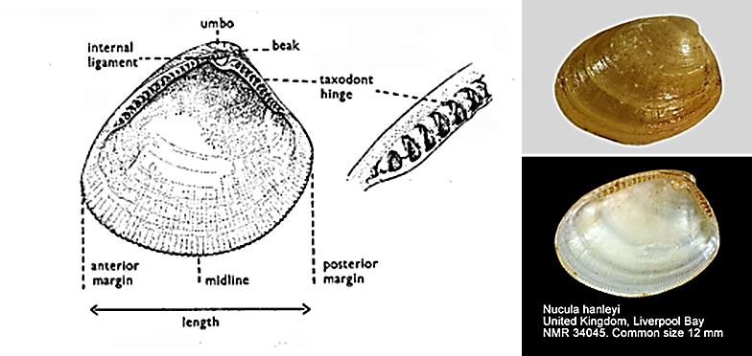
Σχ. 6. 18 Nuculacea
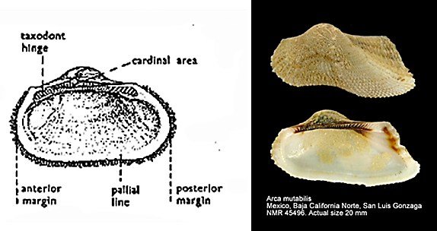
Σχ. 6. 19 Arcacea

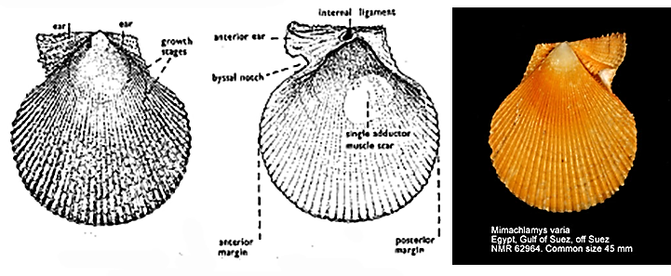
Σχ. 6. 20 Pectinacea

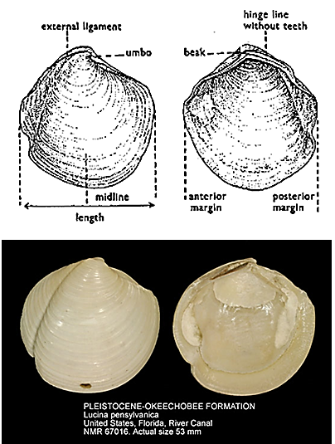
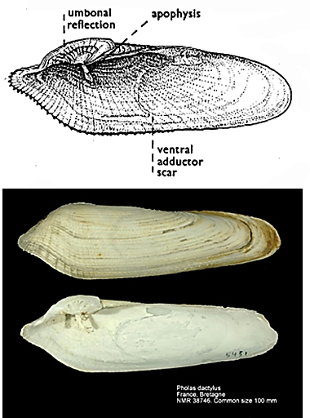
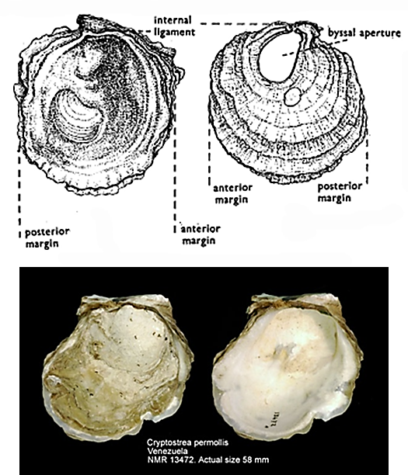
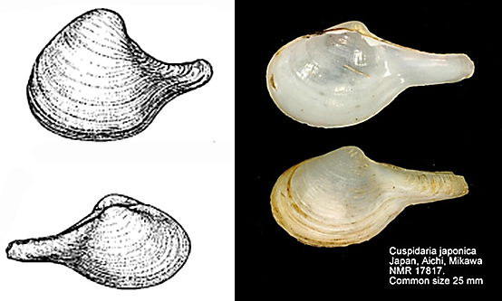
Σχ. 6. 24 Lucinacea Οικ. Thyasiridae
Σχ. 6. 23 Pholadacea
Σχ. 6. 22 Ostreacea, Anomiacea
Σχ. 6. 21 Poromyacea Οικ. Cuspidariidae
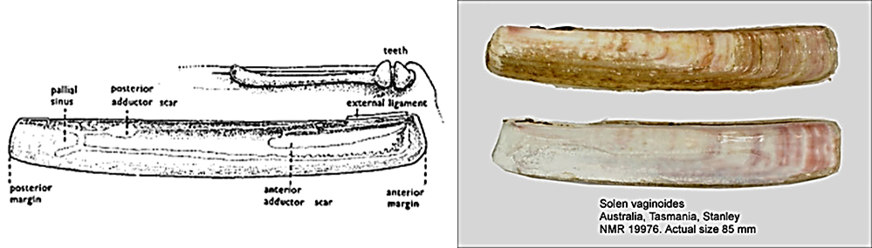
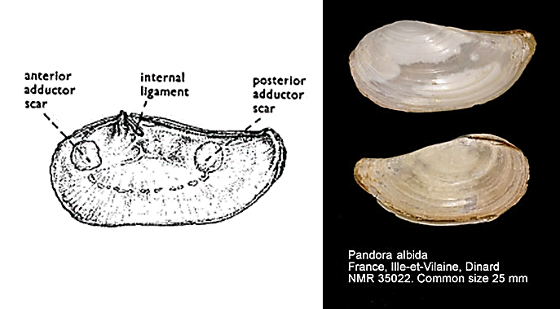
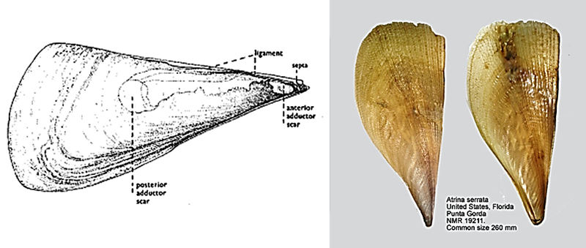
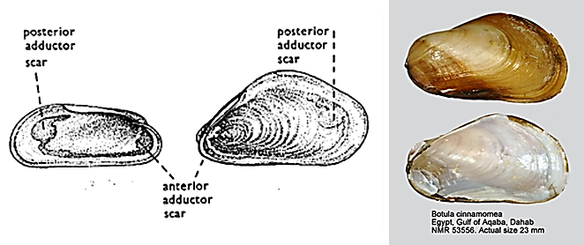
Σχ. 6. 27 Pandoracea Οικ. Pandoridae
Σχ. 6. 26 Pteriacea Οικ. Pinnidae
Σχ. 6. 25 Mytilacea
Σχ. 6. 28 Solenacea
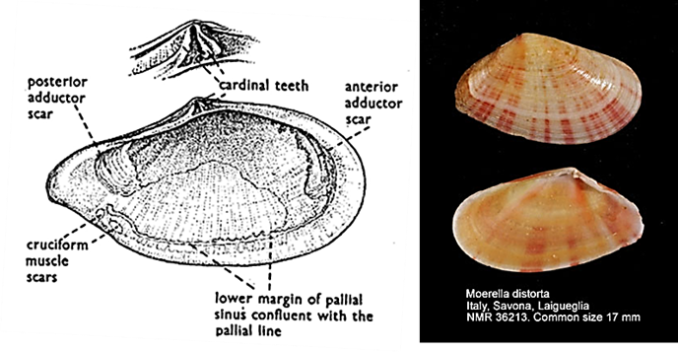
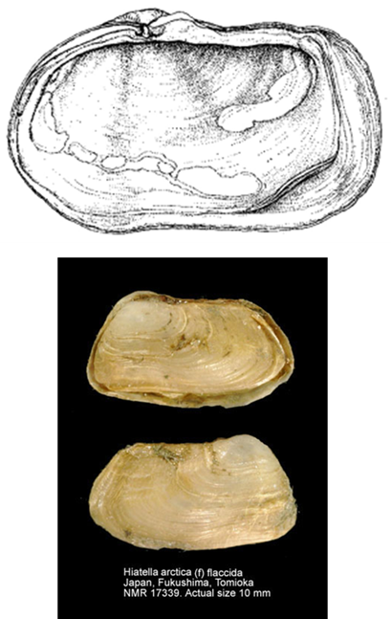
Σχ. 6. 29 Hiatellacea
Σχ. 6. 30 Tellinacea
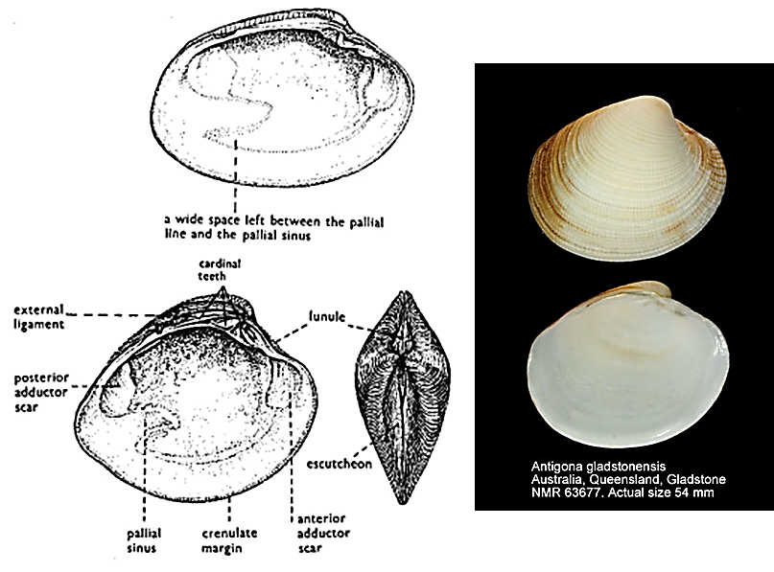
Σχ. 6. 31 Veneracea

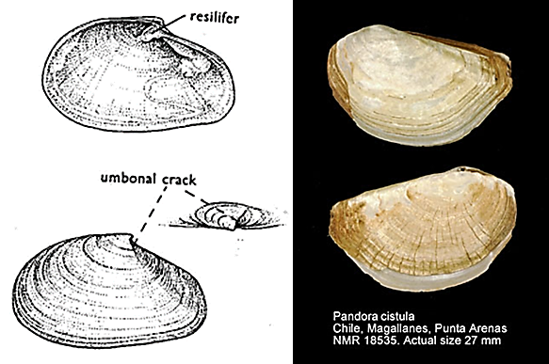
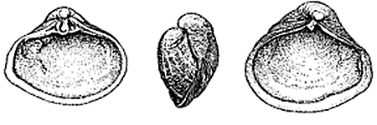
Σχ. 6. 33 Pandoracea
Σχ. 6. 32 Myacea Οικ. Corbulidae
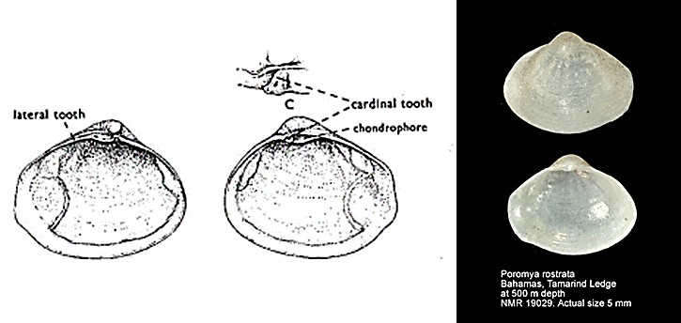
Σχ. 6. 34 Poromyacea
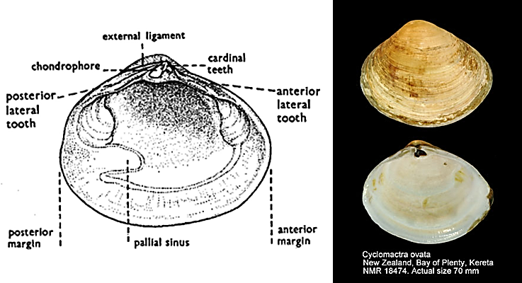
Σχ. 6. 35 Mactracea
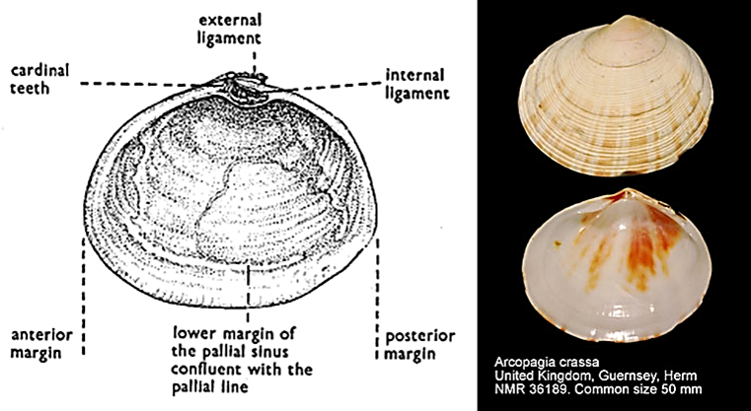
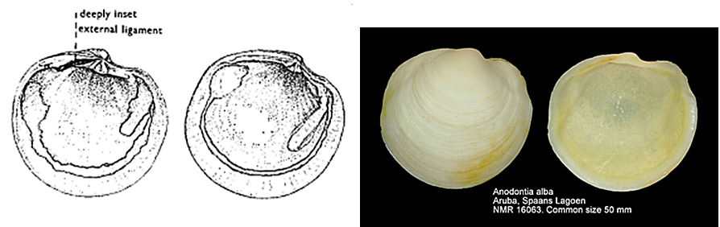
Σχ. 6. 36 Tellinacea Οικ. Scrobiculariidae
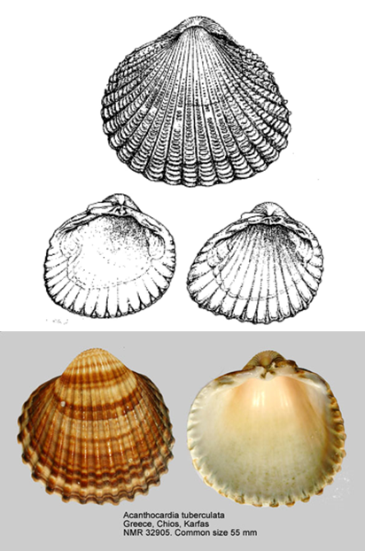
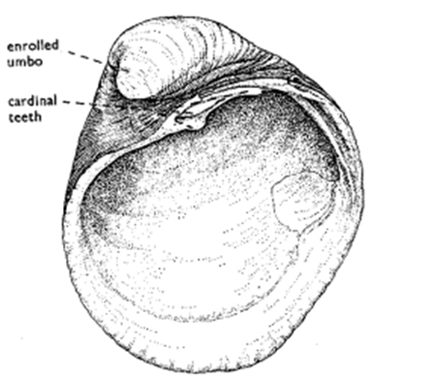
Σχ. 6. 37 Cardiacea
Σχ. 6. 39 Lucinacea
Σχ. 6. 38 Isocardiacea

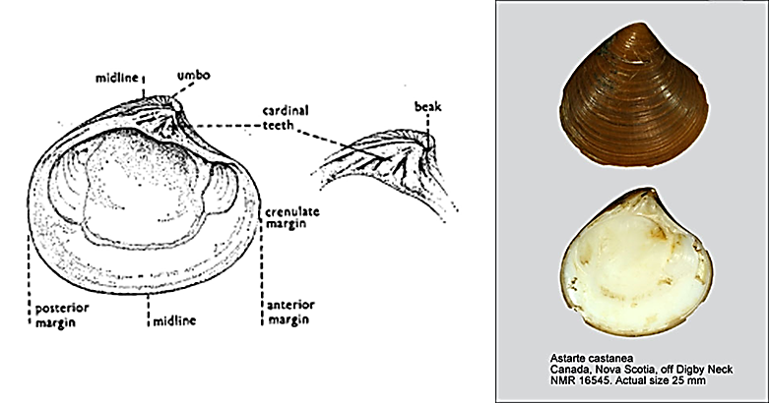
Σχ. 6. 40 Astartacea

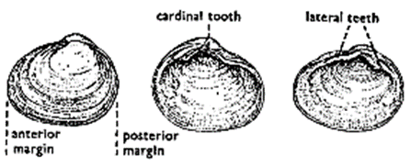
Σχ. 6. 41 Erycinacea
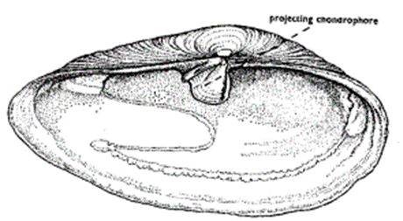
Σχ. 6. 42 Myacea

Σημειώματα
Σημείωμα Ιστορικού ΕκδόσεωνΈργου
Το παρόν έργο αποτελεί την έκδοση 1.0

Σημείωμα Αναφοράς
Copyright Εθνικόν και Καποδιστριακόν Πανεπιστήμιον Αθηνών, Συγγραφέας Άρτεμις Νικολαΐδου. «Ζωολογία Ι. Μαλάκια. Εργαστηριακή άσκηση Μαλάκια». Έκδοση: 1.0. Αθήνα 2014. Διαθέσιμο από τη δικτυακή διεύθυνση:http://opencourses.uoa.gr/courses/BIOL3/.

Σημείωμα Αδειοδότησης
Το παρόν υλικό διατίθεται με τους όρους της άδειας χρήσης Creative Commons Αναφορά, Μη Εμπορική Χρήση Παρόμοια Διανομή 4.0 [1] ή μεταγενέστερη, Διεθνής Έκδοση. Εξαιρούνται τα αυτοτελή έργα τρίτων π.χ. φωτογραφίες, διαγράμματα κ.λ.π., τα οποία εμπεριέχονται σε αυτό και τα οποία αναφέρονται μαζί με τους όρους χρήσης τους στο «Σημείωμα Χρήσης Έργων Τρίτων».

[1] http://creativecommons.org/licenses/by-nc-sa/4.0/

Ως Μη Εμπορική ορίζεται η χρήση:
- που δεν περιλαμβάνει άμεσο ή έμμεσο οικονομικό όφελος από την χρήση του έργου, για το διανομέα του έργου και αδειοδόχο
- που δεν περιλαμβάνει οικονομική συναλλαγή ως προϋπόθεση για τη χρήση ή πρόσβαση στο έργο
- που δεν προσπορίζει στο διανομέα του έργου και αδειοδόχο έμμεσο οικονομικό όφελος (π.χ. διαφημίσεις) από την προβολή του έργου σε διαδικτυακό τόπο
Ο δικαιούχος μπορεί να παρέχει στον αδειοδόχο ξεχωριστή άδεια να χρησιμοποιεί το έργο για εμπορική χρήση, εφόσον αυτό του ζητηθεί.

Διατήρηση Σημειωμάτων
- Οποιαδήποτε αναπαραγωγή ή διασκευή του υλικού θα πρέπει να συμπεριλαμβάνει:
- το Σημείωμα Αναφοράς
- το Σημείωμα Αδειοδότησης
- τη δήλωση Διατήρησης Σημειωμάτων
- το Σημείωμα Χρήσης Έργων Τρίτων (εφόσον υπάρχει)
μαζί με τους συνοδευόμενους υπερσυνδέσμους.

Σημείωμα Χρήσης Έργων Τρίτων
Το Έργο αυτό κάνει χρήση των ακόλουθων έργων:
Σχήματα
Σχ. 6.1
1. Copyright by the Israel Malacological Society All Rights Reserved. Σύνδεσμος:http://www.manandmollusc.net/beginners_intro/aplacophora.html. Πηγή: http://www.manandmollusc.net/ .
2. The material on this page may be used under the terms of a Creative Commons Licence. Σύνδεσμος:http://palaeos.com/metazoa/mollusca/aculifera/solenogastres.html. Πηγή: http://palaeos.com/ .
3,4,5,6,7,8. Copyright 1996 by the McGraw-Hill Companies, Inc. Πηγή: Charles F. Lytle, General Zoology, Laboratory Guide, 12th edition, ISBN 0-697-13669-8.
Σχ. 6.2 Ανασχεδίαση Β. Σιαφάκα από προϋπάρχον σχέδιο.
Σχ. 6.3 Πηγή: Ιωάννη Χρ. ‘Οντρια, φωτοστοιχειοθεσία και εκτύπωση Σ. Αθανασόπουλος – Σ. Παπαδάμης & Σία ΕΕ. Γενική Ζωολογία Τόμος πρώτος Ασπόνδυλα.
Σχ. 6.4 Πηγή: Ιωάννη Χρ. ‘Οντρια, φωτοστοιχειοθεσία και εκτύπωση Σ. Αθανασόπουλος – Σ. Παπαδάμης & Σία ΕΕ. Γενική Ζωολογία Τόμος πρώτος Ασπόνδυλα.
Σχ. 6.5 α,β Copyright 1861, John Van Voorst.Thomas Rymer Jones, General Outline Of The Organization Of The Animal Kingdom, And Manual Of Comparative Anatomy. Σύνδεσμος: http://chestofbooks.com/animals/zoology/Anatomy/Cephalopoda-Cuvier-Part-16.html#.VLoJbyusVqI. Σύνδεσμος: http://chestofbooks.com/animals/zoology/Anatomy/index.html#.VNLenJ2sUy0#ixzz3QpvLdXs6.
Σχ. 6.6 Πηγή: Ιωάννη Χρ. ‘Οντρια, φωτοστοιχειοθεσία και εκτύπωση Σ. Αθανασόπουλος – Σ. Παπαδάμης & Σία ΕΕ. Γενική Ζωολογία Τόμος πρώτος Ασπόνδυλα.
Σχ. 6.7 Πηγή: Ιωάννη Χρ. ‘Οντρια, φωτοστοιχειοθεσία και εκτύπωση Σ. Αθανασόπουλος – Σ. Παπαδάμης & Σία ΕΕ. Γενική Ζωολογία Τόμος πρώτος Ασπόνδυλα.
Σχ. 6.8 Πηγή: Ιωάννη Χρ. ‘Οντρια, φωτοστοιχειοθεσία και εκτύπωση Σ. Αθανασόπουλος – Σ. Παπαδάμης & Σία ΕΕ. Γενική Ζωολογία Τόμος πρώτος Ασπόνδυλα.
Σχ. 6.9 Πηγή: Ιωάννη Χρ. ‘Οντρια, φωτοστοιχειοθεσία και εκτύπωση Σ. Αθανασόπουλος – Σ. Παπαδάμης & Σία ΕΕ. Γενική Ζωολογία Τόμος πρώτος Ασπόνδυλα.
Σχ. 6.10 Copyright Dunod 1970. A. Beaumont, P. Cassier. Πηγή: Travaux pratiques de Biologie Animale, Zoologie-Embryologie-Histologie, CB-BG-PCEM Maitrise de Sciences naturelles, Maitrise de biologie animale.
Σχ. 6.11 Copyright Dunod 1970. A. Beaumont, P. Cassier. Πηγή: Travaux pratiques de Biologie Animale, Zoologie-Embryologie-Histologie, CB-BG-PCEM Maitrise de Sciences naturelles, Maitrise de biologie animale.
Σχ. 6.12 Copyright Dunod 1970. A. Beaumont, P. Cassier. Πηγή: Travaux pratiques de Biologie Animale, Zoologie-Embryologie-Histologie, CB-BG-PCEM Maitrise de Sciences naturelles, Maitrise de biologie animale.
Σχ. 6.13 Copyright Dunod 1970. A. Beaumont, P. Cassier. Πηγή: Travaux pratiques de Biologie Animale, Zoologie-Embryologie-Histologie, CB-BG-PCEM Maitrise de Sciences naturelles, Maitrise de biologie animale.
Σχ. 6.14 Copyright Dunod 1970. A. Beaumont, P. Cassier. Πηγή: Travaux pratiques de Biologie Animale, Zoologie-Embryologie-Histologie, CB-BG-PCEM Maitrise de Sciences naturelles, Maitrise de biologie animale.
Σχ. 6.15 Copyright Dunod 1970. A. Beaumont, P. Cassier. Πηγή: Travaux pratiques de Biologie Animale, Zoologie-Embryologie-Histologie, CB-BG-PCEM Maitrise de Sciences naturelles, Maitrise de biologie animale.
Σχ. 6.16 Copyright Dunod 1970. A. Beaumont, P. Cassier. Πηγή: Travaux pratiques de Biologie Animale, Zoologie-Embryologie-Histologie, CB-BG-PCEM Maitrise de Sciences naturelles, Maitrise de biologie animale.
Σχ. 6.17 Ανασχεδίαση Β. Σιαφάκα από προϋπάρχον σχέδιο.

ΚΛΕΙΔΑ ΠΡΟΣΔΙΟΡΙΣΜΟΥ ΔΙΘΥΡΩΝ

Σχ. 6.18 Copyright 1966 Trustees of the British Museum (Natural History) 1966. Πηγή: British Bivalve Seashells. A Handbook for Identification by Norman Tebble.
Copyright Joop Trausel and Frans Slieker. Πηγή:Νatural History Museum Rotterdam. Σύνδεσμος: http://www.nmr-pics.nl/Nuculidae_new/album/slides/Nucula%20hanleyi.html. Πηγή:http://www.nmr-pics.nl/
Σχ. 6.19 Copyright 1966 Trustees of the British Museum (Natural History) 1966. Πηγή: British Bivalve Seashells. A Handbook for Identification by Norman Tebble.
Copyright Joop Trausel and Frans Slieker. Πηγή:Νatural History Museum Rotterdam. Σύνδεσμος: http://www.nmr-pics.nl/Nuculidae_new/album/slides/Nucula%20hanleyi.html. Πηγή:http://www.nmr-pics.nl/
Σχ. 6.20 Copyright 1966 Trustees of the British Museum (Natural History) 1966. Πηγή: British Bivalve Seashells. A Handbook for Identification by Norman Tebble.
Copyright Joop Trausel and Frans Slieker. Πηγή:Νatural History Museum Rotterdam. Σύνδεσμος: http://www.nmr-pics.nl/Nuculidae_new/album/slides/Nucula%20hanleyi.html. Πηγή:http://www.nmr-pics.nl/
Σχ. 6.21 Copyright 1966 Trustees of the British Museum (Natural History) 1966. Πηγή: British Bivalve Seashells. A Handbook for Identification by Norman Tebble.
Copyright Joop Trausel and Frans Slieker. Πηγή:Νatural History Museum Rotterdam. Σύνδεσμος: http://www.nmr-pics.nl/Nuculidae_new/album/slides/Nucula%20hanleyi.html. Πηγή:http://www.nmr-pics.nl/
Σχ. 6.22 Copyright 1966 Trustees of the British Museum (Natural History) 1966. Πηγή: British Bivalve Seashells. A Handbook for Identification by Norman Tebble.
Copyright Joop Trausel and Frans Slieker. Πηγή:Νatural History Museum Rotterdam. Σύνδεσμος: http://www.nmr-pics.nl/Nuculidae_new/album/slides/Nucula%20hanleyi.html. Πηγή:http://www.nmr-pics.nl/
Σχ. 6.23 < Copyright 1966 Trustees of the British Museum (Natural History) 1966. Πηγή: British Bivalve Seashells. A Handbook for Identification by Norman Tebble.
Copyright Joop Trausel and Frans Slieker. Πηγή:Νatural History Museum Rotterdam. Σύνδεσμος: http://www.nmr-pics.nl/Nuculidae_new/album/slides/Nucula%20hanleyi.html. Πηγή:http://www.nmr-pics.nl/
Σχ. 6.24 Copyright 1966 Trustees of the British Museum (Natural History) 1966. Πηγή: British Bivalve Seashells. A Handbook for Identification by Norman Tebble.
Copyright Joop Trausel and Frans Slieker. Πηγή:Νatural History Museum Rotterdam. Σύνδεσμος: http://www.nmr-pics.nl/Nuculidae_new/album/slides/Nucula%20hanleyi.html. Πηγή:http://www.nmr-pics.nl/
Σχ. 6.25 Copyright 1966 Trustees of the British Museum (Natural History) 1966. Πηγή: British Bivalve Seashells. A Handbook for Identification by Norman Tebble.
Copyright Joop Trausel and Frans Slieker. Πηγή:Νatural History Museum Rotterdam. Σύνδεσμος: http://www.nmr-pics.nl/Nuculidae_new/album/slides/Nucula%20hanleyi.html. Πηγή:http://www.nmr-pics.nl/
Σχ. 6.26 Copyright 1966 Trustees of the British Museum (Natural History) 1966. Πηγή: British Bivalve Seashells. A Handbook for Identification by Norman Tebble.
Copyright Joop Trausel and Frans Slieker. Πηγή:Νatural History Museum Rotterdam. Σύνδεσμος: http://www.nmr-pics.nl/Nuculidae_new/album/slides/Nucula%20hanleyi.html. Πηγή:http://www.nmr-pics.nl/
Σχ. 6.27 Copyright 1966 Trustees of the British Museum (Natural History) 1966. Πηγή: British Bivalve Seashells. A Handbook for Identification by Norman Tebble.
Copyright Joop Trausel and Frans Slieker. Πηγή:Νatural History Museum Rotterdam. Σύνδεσμος: http://www.nmr-pics.nl/Nuculidae_new/album/slides/Nucula%20hanleyi.html. Πηγή:http://www.nmr-pics.nl/
Σχ. 6.28 Copyright 1966 Trustees of the British Museum (Natural History) 1966. Πηγή: British Bivalve Seashells. A Handbook for Identification by Norman Tebble.
Copyright Joop Trausel and Frans Slieker. Πηγή:Νatural History Museum Rotterdam. Σύνδεσμος: http://www.nmr-pics.nl/Nuculidae_new/album/slides/Nucula%20hanleyi.html. Πηγή:http://www.nmr-pics.nl/
Σχ. 6.29 Copyright 1966 Trustees of the British Museum (Natural History) 1966. Πηγή: British Bivalve Seashells. A Handbook for Identification by Norman Tebble.
Copyright Joop Trausel and Frans Slieker. Πηγή:Νatural History Museum Rotterdam. Σύνδεσμος: http://www.nmr-pics.nl/Nuculidae_new/album/slides/Nucula%20hanleyi.html. Πηγή:http://www.nmr-pics.nl/
Σχ. 6.30 Copyright 1966 Trustees of the British Museum (Natural History) 1966. Πηγή: British Bivalve Seashells. A Handbook for Identification by Norman Tebble.
Copyright Joop Trausel and Frans Slieker. Πηγή:Νatural History Museum Rotterdam. Σύνδεσμος: http://www.nmr-pics.nl/Nuculidae_new/album/slides/Nucula%20hanleyi.html. Πηγή:http://www.nmr-pics.nl/
Σχ. 6.31 Copyright 1966 Trustees of the British Museum (Natural History) 1966. Πηγή: British Bivalve Seashells. A Handbook for Identification by Norman Tebble.
Copyright Joop Trausel and Frans Slieker. Πηγή:Νatural History Museum Rotterdam. Σύνδεσμος: http://www.nmr-pics.nl/Nuculidae_new/album/slides/Nucula%20hanleyi.html. Πηγή:http://www.nmr-pics.nl/
Σχ. 6.32 Copyright 1966 Trustees of the British Museum (Natural History) 1966><British Bivalve Seashells. A Handbook for Identification by Norman Tebble.
Σχ. 6.33 Copyright 1966 Trustees of the British Museum (Natural History) 1966. Πηγή: British Bivalve Seashells. A Handbook for Identification by Norman Tebble.
Copyright Joop Trausel and Frans Slieker. Πηγή:Νatural History Museum Rotterdam. Σύνδεσμος: http://www.nmr-pics.nl/Nuculidae_new/album/slides/Nucula%20hanleyi.html. Πηγή:http://www.nmr-pics.nl/
Σχ. 6.34 Copyright 1966 Trustees of the British Museum (Natural History) 1966. Πηγή: British Bivalve Seashells. A Handbook for Identification by Norman Tebble.
Copyright Joop Trausel and Frans Slieker. Πηγή:Νatural History Museum Rotterdam. Σύνδεσμος: http://www.nmr-pics.nl/Nuculidae_new/album/slides/Nucula%20hanleyi.html. Πηγή:http://www.nmr-pics.nl/
Σχ. 6.35 Copyright 1966 Trustees of the British Museum (Natural History) 1966. Πηγή: British Bivalve Seashells. A Handbook for Identification by Norman Tebble.
Copyright Joop Trausel and Frans Slieker. Πηγή:Νatural History Museum Rotterdam. Σύνδεσμος: http://www.nmr-pics.nl/Nuculidae_new/album/slides/Nucula%20hanleyi.html.Πηγή:http://www.nmr-pics.nl/
Σχ. 6.36 Copyright 1966 Trustees of the British Museum (Natural History) 1966. Πηγή: British Bivalve Seashells. A Handbook for Identification by Norman Tebble.
Copyright Joop Trausel and Frans Slieker. Πηγή:Νatural History Museum Rotterdam. Σύνδεσμος: http://www.nmr-pics.nl/Nuculidae_new/album/slides/Nucula%20hanleyi.html. Πηγή:http://www.nmr-pics.nl/
Σχ. 6.37 Copyright 1966 Trustees of the British Museum (Natural History) 1966. Πηγή: British Bivalve Seashells. A Handbook for Identification by Norman Tebble.
Copyright Joop Trausel and Frans Slieker. Πηγή:Νatural History Museum Rotterdam. Σύνδεσμος: http://www.nmr-pics.nl/Nuculidae_new/album/slides/Nucula%20hanleyi.html. Πηγή:http://www.nmr-pics.nl/
Σχ. 6.38 Copyright 1966 Trustees of the British Museum (Natural History) 1966. Πηγή:British Bivalve Seashells. A Handbook for Identification by Norman Tebble.
Σχ. 6.39 Copyright 1966 Trustees of the British Museum (Natural History) 1966. Πηγή: British Bivalve Seashells. A Handbook for Identification by Norman Tebble.
Copyright Joop Trausel and Frans Slieker. Πηγή:Νatural History Museum Rotterdam. Σύνδεσμος: http://www.nmr-pics.nl/Nuculidae_new/album/slides/Nucula%20hanleyi.html. Πηγή:http://www.nmr-pics.nl/
Σχ. 6.40 Copyright 1966 Trustees of the British Museum (Natural History) 1966. Πηγή: British Bivalve Seashells. A Handbook for Identification by Norman Tebble.
Copyright Joop Trausel and Frans Slieker. Πηγή:Νatural History Museum Rotterdam. Σύνδεσμο: http://www.nmr-pics.nl/Nuculidae_new/album/slides/Nucula%20hanleyi.htmlς. Πηγή:http://www.nmr-pics.nl/
Σχ. 6.41 Copyright 1966 Trustees of the British Museum (Natural History) 1966. Πηγή:British Bivalve Seashells. A Handbook for Identification by Norman Tebble.
Σχ. 6.42 Copyright 1966 Trustees of the British Museum (Natural History) 1966. Πηγή:British Bivalve Seashells. A Handbook for Identification by Norman Tebble.

Χρηματοδότηση

- Το παρόν εκπαιδευτικό υλικό έχει αναπτυχθεί στo πλαίσιo του εκπαιδευτικού έργου του διδάσκοντα.
- Το έργο «Ανοικτά Ακαδημαϊκά Μαθήματα στο Πανεπιστήμιο Αθηνών» έχει χρηματοδοτήσει μόνο τη αναδιαμόρφωση του εκπαιδευτικού υλικού.
- Το έργο υλοποιείται στο πλαίσιο του Επιχειρησιακού Προγράμματος «Εκπαίδευση και Δια Βίου Μάθηση» και συγχρηματοδοτείται από την Ευρωπαϊκή Ένωση (Ευρωπαϊκό Κοινωνικό Ταμείο) και από εθνικούς πόρους.

